附件1

广州市装配式建筑实施方案
（预评价阶段）

项目名称 | ：
建设单位 | ： | (盖章)
日期 | ：

编制说明

编制目标：
落实建设单位主责制；指导、督促建设单位组织设计、生产、施工等各参建单位共同参与，并相互协调、配合，保证装配式项目的顺利实施。

编制原则：
实施方案应与装配率计算书配合使用，充分表达计算书中得分的依据。
设计篇表达装配式相关的设计要点、构造大样、主体结构的配合等，表达BIM、智能化、新技术等在设计端的应用等。
生产篇表达预制构件供货的时效保证条件、通用的重要的构件质量保证措施、标识要求等，表达BIM、智能化在生产端的应用；
施工篇表达关键的施工部署、模板体系，表达装配式构件的安装流程、技术要点、质量控制等，表达BIM、智能化、装配化施工、新技术应用等在施工端的应用。

注意事项：
1、本模板适用于广州市行政区内的装配式项目。
2、本模板仅供编制格式参考，具体内容应根据项目情况如实填写，可适当增减。
3、本模板中黄色背景的楷体字为各小节的编制内容提示，实际应用时应删除。
4、计算书中的得分项，都应在本方案中有所体现。
5、本模板用于表达预制构件相关的设计、生产、安装的相关内容，本模板中未设置的章节，除提供得分依据需要外，无关内容无须另行增加。
6、为增加对内容的理解，本模板中部分内容以实际工程项目进行了示例。

目 录

一 项目概况 2
1.1 基本信息 2
1.2 设计依据 4
1.4 预制部品部件 6
1.5 装配率评分表 6
二 管理篇 11
2.1 管理架构 11
2.2 验收制度 13
三 设计篇 25
3.1 建筑设计 25
3.2 结构设计 34
3.3 装修设计 44
3.4 设备专业设计 49
3.5 BIM应用 53
3.6 智能化技术 55
3.7 新技术应用 58
3.8 承诺函 59
四 生产篇 60
4.1 生产概况 60
4.2 构件标识与供货要求 61
4.3 生产准备 62
4.4 成品检查 63
4.5成品保护 63
4.6 运输 65
五 施工篇 69
5.1 施工部署 69
5.2 模板体系 75
5.3 主体预制构件施工 76
5.4 围护墙和内隔墙 77
5.5 装修和设备管线 78
5.6 装配化施工与信息化应用 79
5.7 绿色施工 82
六 总结篇 83

一 项目概况

1.1 基本信息
【说明整个工程的概况，包括项目地点，规模，地上、地下层数，分期情况，展示项目鸟瞰效果图、总平布置彩图等】
本项目位于广州市花都区秀全街道迎宾大道以北、荔红北路以西、赤米路以南。由8栋9~18层高层住宅、18栋4~6层多层住宅、2栋商业、公建，2层地下室组成。建筑类别为二类，设计使用年限为50年。
项目总平图、鸟瞰图详图一、图二；总用地面积为XX平方米，容积率1.8；总建筑面积为XX平方米，计容面积为XX平方米。分2期建设，其中1期建筑面积XX平方米，其中地上面积为XX平方米；2期建筑面积XX平方米，其中地上面积为XX平方米
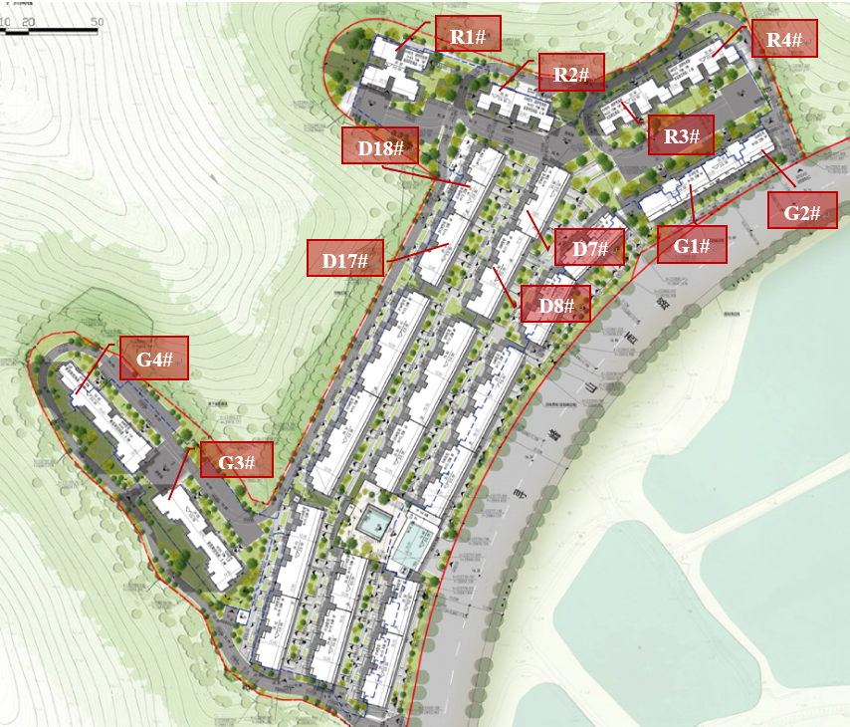
- 项目总平面图
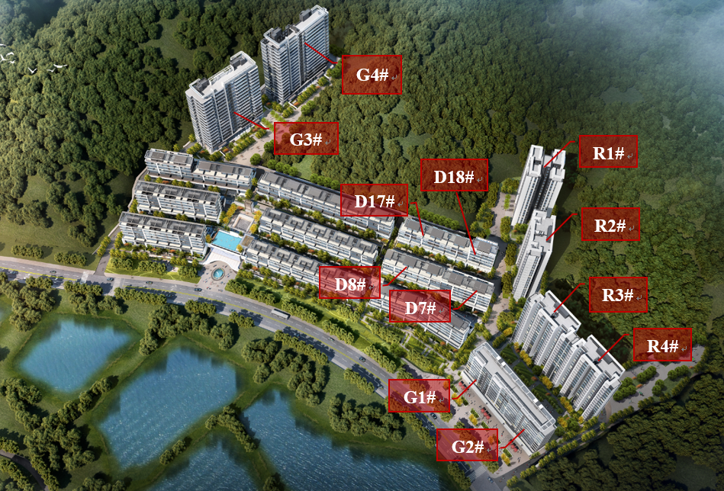
- 项目鸟瞰图

1.2 设计依据

1.2.1 规范与图纸
【相关设计规范规程图集等，可依据项目情况适当增减】
√ | 广东省地方标准《装配式建筑评价标准》DB /T 15-163-2019
√ | 广州市地方标准《装配式建筑评价标准》DB 4401/T 151-2022
√ | 《装配式混凝土建筑技术标准》 GB/T 51231-2016
√ | 《装配式混凝土建筑结构技术规程》 DBJ 15-107-2016(备案号J13145-2016)
√ | 国家、当地省市的相关政策法规、规范、规程、标准、图集
√ | ***公司的《****项目》各专业整套图纸

1.2.2 规划条件
【依据项目出让条件（或者其它实施装配式的面积计算依据）修改截图】
依据编号为XX的规划条件或者土地合同的第XX条，本项目按XX的计容面积采用装配式建筑，并附上合同相关截图。
【此处应清晰表达已申报、本次申报、不实施、减免的楼栋属性信息，给实施装配式建筑的面积计算提供可靠的依据；采用彩图区分颜色表达表格中各类楼栋的属性】
【提供装配式实施面积复核的计算过程】
本项目共20个单体，其中有12栋采用了装配式建筑，装配式的楼栋的位置如下图1.3所示，各楼栋的功能、面积等详细数据详表1.1。

- 项目楼栋情况统计表
楼栋  属性 | 楼栋  编号 | 建筑  功能 | 建筑面积（㎡） | 建筑高度（m） | 层数 | 标准层  范围 | 结构体系 | 装配率 | 面积合计（㎡）
本次申报 | D7# | 住宅 | 1794.1 | 19.05 | 6 | 2~6F | 剪力墙结构 | 50.6%
本次申报 | D18# | 住宅 | 1501.49 | 19.05 | 6 | 2~6F | 剪力墙结构 | 50.6%
本次申报 | D8# | 住宅 | 1506.71 | 12.75 | 4 | 2~4F | 剪力墙结构 | 50.6%
本次申报 | D17# | 住宅 | 1205.9 | 12.75 | 4 | 2~4F | 剪力墙结构 | 50.6%
已  申  报 | 无 |  |  |  |  |  |  |  | 无
暂未  申报 | D18# | 住宅 | 1794.1 | 19.05 | 6 | --- | --- | ---
暂未  申报 |  |  |  |  |  | --- | --- | ---
暂未  申报 |  |  |  |  |  | --- | --- | ---
不采用装配式 | D18# | 办公 |  |  |  | --- | --- | ---
不采用装配式 |  | 附属用 |  |  |  | --- | --- | ---
不采用装配式 |  | 学校 |  |  |  | --- | --- | ---
可  减  免 | 无 |  |  |  |  | --- | --- | --- | 无
可  减  免 |  |  |  |  |  | --- | --- | --- | 无
可  减  免 |  |  |  |  |  | --- | --- | --- | 无
本项目地上计算容积率建筑面积为73917平方米，扣除可减免楼栋的建筑面积***平方米，按按土地出让条件“70%计容面积”的要求，本项目需实施装配式建筑面积应为：（73917-560.82-153.16）X70%=51242.114㎡
由上表可知，本项目实施装配式建筑的楼栋有G1#~G4#住宅,R1#~R4#住宅,D7#,D8#,D17#,D18#住宅（G1#~G4#住宅,R1#~R4#住宅已通过预评价，本次仅申请D7#,D8#,D17#,D18#住宅），总装配式计算容积率建筑面积为52049.02㎡＞51242.114㎡，满足用地条件中实施装配式建筑的面积要求。

1.4 预制部品部件
【表达本项目应用的部品部件，对项目有个整体的印象。可依据需要在后面适当增加列，一般不得减少列】

本项目本次申报的装配式楼栋采用的预制部品、部件类型如下表所示。
- 预制部品、部件类型
建筑  编号 | 竖向构件 |  |  | 水平构件 |  |  |  |  |  |  | 围护与分隔 |  | 装修 | 施工
建筑  编号 | 预制  墙柱 | 预制  凸窗 | 预制  外墙板 | 叠合  楼板 | 预制  楼梯 | 预制  沉箱 | 预制  阳台 | 钢筋桁架  楼承板 | 预制  楼板 | 预制  梁 | 外墙  条板 | 内隔  墙板 | 整体  卫生间 | 高精度  模板
G5#G6# |  | √ | √ | √ | √ |  |  |  |  |  |  | √
G7# |  | √ | √ | √ | √ |  |  |  |  |  |  | √
G8# |  | √ |  | √ | √ |  |  |  |  |  |  | √
G9#~G11# |  | √ |  | √ | √ |  |  |  |  |  |  | √

1.5 装配率评分表
【文字内容一般无须修改。其它装配式等级可按得分表修改】

1.5.1 广东省标准
本项目D7#楼栋采用广东省《装配式建筑评价标准》DB /T 15-163-2019 进行评价，设计阶段预评价满足以下条件（具体得分详见评分表）：
1.主体结构≥20分；
2.围护墙及内隔墙≥10分；
3.采用全装修；
4.装配率≥50%；
评价为基本级装配式建筑。
【不得随意调整得分表的文字行距、字高，表格中直接填数据】
- 广东省装配式建筑评分表（D7#住宅（塔楼））
评价项 |  |  |  | 评价  要求 | 评价  分值 | 最低  分值 | 实际应  用比例 | 实际  分值
Q1：主体结构  （50分） | Q_{1a} | 柱、支撑、承重墙、延性墙板等竖向构件 |  | 35%≤比例≤80% | 20~30* | 20 | - | -
Q1：主体结构  （50分） | Q_{1b} | 梁、板、楼梯、阳台、空调板等构件 |  | 70%≤比例≤80% | 10~20* | 20 | 73.6% | 13.6
Q2：围护墙和内隔墙  （20分） | Q_{2a} | 非承重围护墙非砌筑 |  | 比例≥80% | 5 | 10 | - | -
Q2：围护墙和内隔墙  （20分） | Q_{2b} | 围护墙与保温、隔热、装饰集成一体化 |  | 50%≤比例≤80% | 2~5* | 10 | - | -
Q2：围护墙和内隔墙  （20分） | Q_{2c} | 内隔墙非砌筑 |  | 比例≥50% | 5 | 10 | 84.7% | 5.0
Q2：围护墙和内隔墙  （20分） | Q_{2d} | 内隔墙与管线、装修集成一体化 |  | 50%≤比例≤80% | 2~5* | 10 | 84.7% | 5.0
Q3：装修和设备管线  （30分） | Q_{3a} | 全装修 |  | —— | 6 | 6 | 满足 | 6.0
Q3：装修和设备管线  （30分） | Q_{3b} | 干式工法楼面、地面 |  | 比例≥70% | 6 | — | - | -
Q3：装修和设备管线  （30分） | Q_{3c} | 集成厨房 |  | 70%≤比例≤90% | 3~6* | — | 93.3% | 6.0
Q3：装修和设备管线  （30分） | Q_{3d} | 集成卫生间 |  | 70%≤比例≤90% | 3~6* | — | 83.3% | 5.0
Q3：装修和设备管线  （30分） | Q_{3e} | 管线分离 |  | 50%≤比例≤70% | 4~6* | — | - | -
Q5：细化项 | Q₅₁ | Q_{51a} | 主体结构竖向构件细化项 | 5%≤比例<35% | 7~10* | — | - | -
Q5：细化项 | Q₅₁ | Q_{51b} | 预制外墙板 | 5%≤比例≤15% | 7~10* | — | 5.9% | 7.3
Q5：细化项 | Q₅₂ | 围护墙和内隔墙细化项 | 围护墙与保温、隔热集成一体化 | 50%≤比例≤80% | 1~2.5* | — | - | -
Q5：细化项 | Q₅₂ | 围护墙和内隔墙细化项 | 内隔墙与管线集成一体化 | 50%≤比例≤80% | 1~2.5* | — | - | -
Q5：细化项 | Q₅₃ | 装修和设备管线细化项 | 干式工法楼面、地面 | 50%≤比例＜70% | 1~2* | — | - | -
Q5：细化项 | Q₅₃ | 装修和设备管线细化项 | 集成厨房 | 50%≤比例＜70% | 1~1.5* | — | - | -
Q5：细化项 | Q₅₃ | 装修和设备管线细化项 | 集成卫生间 | 50%≤比例＜70% | 1~1.5* | — | - | -
Q5：细化项 | Q₅₃ | 装修和设备管线细化项 | 管线分离 | 30%≤比例＜50% | 1~2* | — | - | -
Q6：鼓励项  （8分） | Q₆₁ | 标准化设计鼓励项 | 平面布置标准化 | —— | 1 | — | 93.7% | 1.0
Q6：鼓励项  （8分） | Q₆₁ | 标准化设计鼓励项 | 预制构件与部品标准化 | —— | 1 | — | - | -
Q6：鼓励项  （8分） | Q₆₁ | 标准化设计鼓励项 | 节点标准化 | —— | 1 | — | 满足 | 1.0
Q6：鼓励项  （8分） | Q₆₂ | 绿色与信息化应用鼓励项 | 绿色建筑 | 绿色建筑评价1星 | 0.5 | — | - | -
 |  |  |  | 绿色建筑评价2星 | 1 | — | - | -
 |  |  |  | 绿色建筑评价3星 | 1.5 | — | - | -
Q6：鼓励项  （8分） | Q₆₂ | 绿色与信息化应用鼓励项 | BIM应用 | 满足运营、维护阶段应用要求 | 1 | — | - | -
Q6：鼓励项  （8分） | Q₆₂ | 绿色与信息化应用鼓励项 | 智能化应用 | —— | 0.5 | — | - | -
Q6：鼓励项  （8分） | Q₆₃ | 施工与管理鼓励项 | 绿色施工 | 绿色施工评价为合格 | 1 | — | 合格 | 1.0
 |  |  |  | 绿色施工评价为优良 | 1.5 | — | - | -
Q6：鼓励项  （8分） | Q₆₃ | 施工与管理鼓励项 | 工程总承包 | 一家单位/联合体单位 | 0.5 | — | - | -
合计 |  |  |  |  |  |  |  | 50.9
装配率 |  |  |  |  |  |  |  | 50.9%

1.5.1 广州市标准
本项目A栋、B栋采用广州市《装配式建筑评价标准》DB 4401/T 151-2022进行评价，设计阶段预评价满足以下条件（具体得分详见评分表）：
1.标准化设计≥1分
2.主体结构≥20分；
3.围护墙及内隔墙均≥5分；
4.采用全装修；
5.装配率≥50%；
评价为基本级装配式建筑。
【不得随意调整得分表的文字行距、字高，表格中直接填数据】
- 广州市装配式建筑评分表（A栋）
评价项 |  |  | 评价要求 | 评价分值 | 最低  分值 | 项目  比例 | 得分 | 小计
Q₀：标准化设计  （5分） | Q_{0a} | 平面布置标准化 | 50 %≤比例 | 1 | 1 |  |  | 2.0
Q₀：标准化设计  （5分） | Q_{0b} | 预制构件标准化 | 居住建筑：60 %≤比例≤90 %  其它类型：50 %≤比例≤80 % | 1~4* | 1 |  |  | 2.0
Q₁：主体构件  （50分） | Q_{1a} | 柱、支撑、承重墙、延性墙板等竖向结构构件、预制混凝土外墙板及预制混凝土三维外墙部品等竖向外围护构件 | 35 %≤预制竖向构件比例≤80 % | 20~30* | 20 |  |  | 20.0
Q₁：主体构件  （50分） | Q_{1a} | 柱、支撑、承重墙、延性墙板等竖向结构构件、预制混凝土外墙板及预制混凝土三维外墙部品等竖向外围护构件 | 10 %≤预制竖向构件比例＜35 %，  且竖向构件非预制部分采用装配式高精度模板面积比例不低于80 % | 5~20* | 20 |  |  | 20.0
Q₁：主体构件  （50分） | Q_{1b} | 梁、板、楼梯、阳台、悬挑板等水平构件 | 70 %≤预制水平构件比例≤80 % | 10~20* | 20 |  |  | 20.0
Q₁：主体构件  （50分） | Q_{1b} | 梁、板、楼梯、阳台、悬挑板等水平构件 | 50 %≤预制水平构件比例＜70 %，  且水平构件非预制部分采用装配式高精度模板面积比例不低于80 % | 5~10* | 20 |  |  | 20.0
Q₂：围护墙和内隔墙  （20分） | Q_{2a} | 非承重围护墙非砌筑 | 70 %≤比例≤80 % | 3~5* | 5 |  |  | 5.0
Q₂：围护墙和内隔墙  （20分） | Q_{2b} | 围护墙与保温、隔热、装饰集成一体化 | 按满足项数评分 | 5 | 5 |  |  | 5.0
Q₂：围护墙和内隔墙  （20分） | Q_{2c} | 内隔墙非砌筑 | 50 %≤比例≤70 % | 3~5* | 5 |  |  | 5.0
Q₂：围护墙和内隔墙  （20分） | Q_{2d} | 室内墙体与管线、装修集成一体化 | 按满足项数评分 | 5 | 5 |  |  | 5.0
Q₃：装修和设备管线  （25分） | Q_{3a} | 全装修 | 按满足项数评分 | 6 | 6 |  |  | 18.0
Q₃：装修和设备管线  （25分） | Q_{3b} | 集成厨房 | 按满足项数评分 | 5 | —— |  |  | 18.0
Q₃：装修和设备管线  （25分） | Q_{3c} | 集成卫生间或整体卫生间 | 按满足项数评分 | 5或6 | —— |  |  | 18.0
Q₃：装修和设备管线  （25分） | Q_{3d} | 楼地面干式工法装修 | 按满足项数评分 | 3 | —— |  |  | 18.0
Q₃：装修和设备管线  （25分） | Q_{3e} | 管线分离 | 按满足项数评分 | 3 | —— |  |  | 18.0
Q₃：装修和设备管线  （25分） | Q_{3f} | 设备及管线预制模块 | 按满足项数评分 | 2 | —— |  |  | 18.0
Q₅：鼓励项  （10分） | Q_{5a} | BIM技术应用 | 按满足项数评分 | 3 | —— |  |  | 8.0
Q₅：鼓励项  （10分） | Q_{5b} | 智能化技术应用 | 按满足项数评分 | 2 | —— |  |  | 8.0
Q₅：鼓励项  （10分） | Q_{5c} | 装配化施工 | 按满足项数评分 | 2 | —— |  |  | 8.0
Q₅：鼓励项  （10分） | Q_{5d} | 工程总承包 | 按满足项数评分 | 1 | —— |  |  | 8.0
Q₅：鼓励项  （10分） | Q_{5e} | 新技术应用 | 按满足项数评分 | 2 | —— |  |  | 8.0
总分
装配率：$\text{P}\text{＝（}\left.\frac{{\text{Q}}_{\text{0}}\text{＋}{\text{Q}}_{\text{1}}\text{＋}{\text{Q}}_{\text{2}}\text{＋}{\text{Q}}_{\text{3}}}{\text{100}\text{－}{\text{Q}}_{\text{4}}}\text{＋}\frac{{\text{Q}}_{\text{5}}}{\text{100}}\right.\text{）}\text{×100\%=}$

- 广州市装配式建筑评分表（B栋）
评价项 |  |  | 评价要求 | 评价分值 | 最低  分值 | 项目  比例 | 得分 | 小计
Q₀：标准化设计  （5分） | Q_{0a} | 平面布置标准化 | 50 %≤比例 | 1 | 1 |  |  | 2.0
Q₀：标准化设计  （5分） | Q_{0b} | 预制构件标准化 | 居住建筑：60 %≤比例≤100 %  其它类型：50 %≤比例≤90 % | 1~4* | 1 |  |  | 2.0
Q₁：主体构件  （50分） | Q_{1a} | 柱、支撑、承重墙、延性墙板等竖向结构构件、预制混凝土外墙板及预制混凝土三维外墙部品等竖向外围护构件 | 35 %≤预制竖向构件比例≤80 % | 20~30* | 20 |  |  | 20.0
Q₁：主体构件  （50分） | Q_{1a} | 柱、支撑、承重墙、延性墙板等竖向结构构件、预制混凝土外墙板及预制混凝土三维外墙部品等竖向外围护构件 | 10 %≤预制竖向构件比例＜35 %，  且竖向构件非预制部分采用装配式高精度模板面积比例不低于80 % | 5~20* | 20 |  |  | 20.0
Q₁：主体构件  （50分） | Q_{1b} | 梁、板、楼梯、阳台、悬挑板等水平构件 | 70 %≤预制水平构件比例≤80 % | 10~20* | 20 |  |  | 20.0
Q₁：主体构件  （50分） | Q_{1b} | 梁、板、楼梯、阳台、悬挑板等水平构件 | 50 %≤预制水平构件比例＜70 %，  且水平构件非预制部分采用装配式高精度模板面积比例不低于80 % | 5~10* | 20 |  |  | 20.0
Q₂：围护墙和内隔墙  （20分） | Q_{2a} | 非承重围护墙非砌筑 | 70 %≤比例≤80 % | 3~5* | 5 |  |  | 5.0
Q₂：围护墙和内隔墙  （20分） | Q_{2b} | 围护墙与保温、隔热、装饰集成一体化 | 按满足项数评分 | 5 | 5 |  |  | 5.0
Q₂：围护墙和内隔墙  （20分） | Q_{2c} | 内隔墙非砌筑 | 50 %≤比例≤70 % | 3~5* | 5 |  |  | 5.0
Q₂：围护墙和内隔墙  （20分） | Q_{2d} | 室内墙体与管线、装修集成一体化 | 按满足项数评分 | 5 | 5 |  |  | 5.0
Q₃：装修和设备管线  （25分） | Q_{3a} | 全装修 | 按满足项数评分 | 6 | 6 |  |  | 18.0
Q₃：装修和设备管线  （25分） | Q_{3b} | 集成厨房 | 按满足项数评分 | 5 | —— |  |  | 18.0
Q₃：装修和设备管线  （25分） | Q_{3c} | 集成卫生间或整体卫生间 | 按满足项数评分 | 5或6 | —— |  |  | 18.0
Q₃：装修和设备管线  （25分） | Q_{3d} | 楼地面干式工法装修 | 按满足项数评分 | 3 | —— |  |  | 18.0
Q₃：装修和设备管线  （25分） | Q_{3e} | 管线分离 | 按满足项数评分 | 3 | —— |  |  | 18.0
Q₃：装修和设备管线  （25分） | Q_{3f} | 设备及管线预制模块 | 按满足项数评分 | 2 | —— |  |  | 18.0
Q₅：鼓励项  （10分） | Q_{5a} | BIM技术应用 | 按满足项数评分 | 3 | —— |  |  | 8.0
Q₅：鼓励项  （10分） | Q_{5b} | 智能化技术应用 | 按满足项数评分 | 2 | —— |  |  | 8.0
Q₅：鼓励项  （10分） | Q_{5c} | 装配化施工 | 按满足项数评分 | 2 | —— |  |  | 8.0
Q₅：鼓励项  （10分） | Q_{5d} | 工程总承包 | 按满足项数评分 | 1 | —— |  |  | 8.0
Q₅：鼓励项  （10分） | Q_{5e} | 新技术应用 | 按满足项数评分 | 2 | —— |  |  | 8.0
总分
装配率：$\text{P}\text{＝（}\left.\frac{{\text{Q}}_{\text{0}}\text{＋}{\text{Q}}_{\text{1}}\text{＋}{\text{Q}}_{\text{2}}\text{＋}{\text{Q}}_{\text{3}}}{\text{100}\text{－}{\text{Q}}_{\text{4}}}\text{＋}\frac{{\text{Q}}_{\text{5}}}{\text{100}}\right.\text{）}\text{×100\%=}$

二 管理篇

2.1 管理架构

2.1.1 参建方职责构架
【根据项目实际情况编制管理构架图，填写参建各方名称和职责】
本项目参建各方单位名称、组织构架及相关职责如下表所示。
【贴图，嵌入式】
- 策划结构组织架构
- 参建各方及职责
参建方 | 公司名称 | 职责
建设  单位 |  | 组织协调、责任划分、相关方案确认、图纸确认、组织图纸会审、验收。
主体  设计 |  | 按照国家、地方的规范、规程及标准完成主体建筑的图纸设计。
装配式  设计 |  | 装配率计算、标准化设计、构件计算分析、构件图纸设计、构件图纸深化（若业主委托）；首件预制构件验收、首批预制构件验收、首次吊装层构件验收。
监理  单位 | （一般情况可待定） | 过程监控、旁站、安全管理、资料管控、验收、首件预制构件验收、首批预制构件验收、首次吊装层构件验收
施工总承包 | （一般情况可待定；如有得分相关，应填上) | 施工计划、施工流水、场地规划、组织各分部分项工程施工、验收策划
构件厂 | （一般情况可待定；如有得分相关，应填上) | 编排生产计划、组织生产、按时供货

2.1.2工程总承包
【截图通知书相关页面，证实为EPC项目；若无，则注明未采用工程总承包】
本项目采用工程总承包的管理模式，工程总承包为（主）****公司（成）与*****公司组成的联合体。

【工程中标通知书】
工程中标通知书
【基地牌匾截图，嵌入式】
装配式示范基地

2.1.3 人员配置
（1） 项目管理人员配置
根据本装配式项目的特点，成立“装配式建筑项目管理团队”。
- 现场管理人员配置及职责
建设  单位 | 序号 | 岗 位 | 职 责
建设  单位 | 1 | 项目经理 | 主管项目日常管理工作、处理对外关系
建设  单位 | 2 | 工程部经理 | 协助总经理主管项目日常工作
建设  单位 | 3 | 土建工程师 | 主管工程现场协调工作
建设  单位 | 4 | 土建工程师 | 主管工程现场协调工作
建设  单位 | 5 | 机电工程师 | 协调机电现场及设计工作
建设  单位 | 6 | 设计部经理 | 协调结构专业设计工作
建设  单位 | 7 | 设计部经理 | 协调建筑专业设计工作
主体设  计单位 | 1 | 各专业总工 | 负责各专业关键技术问题
主体设  计单位 | 2 | 各专业负责人 | 负责各专业相关技术问题处理
主体设  计单位 | 3 | 各专业设计人 | 负责设计、对接
装配式设计 | 1 | 装配式建筑总工 | 主管项目装配式设计工作
装配式设计 | 2 | 装配式建筑负责人 | 协管项目装配式设计工作
施工总  承包 | 1 | 项目经理 | 主管项目日常管理工作、处理对外关系
施工总  承包 | 2 | 生产经理 | 现场施工进度控制
施工总  承包 | 3 | 技术总工 | 项目技术管理
施工总  承包 | 4 | 商务经理 | 成本管理、合约管理等
施工总  承包 | 5 | 安全总监 | 现场安全生产管理
施工总  承包 | 6 | 质量总监 | 施工现场质量管理
施工总  承包 | 7 | 公司、项目总工 | 方案审核、批准
施工总  承包 | 8 | 技术员 | 专项方案编制
监理单位 | 1 | 总监理工程师 | 主管项目日常监理工作，处理对外关系
监理单位 | 2 | 总监代表 | 协助总监理工程师主管项目日常工作
监理单位 | 3 | 水电监理工程师 | 对项目的水电专业施工进行监理
监理单位 | 4 | 土建监理工程师 | 对项目的结构施工进行监理
监理单位 | 5 | 资料员 | 收集项目监理资料
设计单位 | 1 | 装配式建筑负责人 | 主管项目装配式设计工作
设计单位 | 2 | 装配式建筑负责人 | 协管项目装配式设计工作

（2）现场安装队伍人员配置
- 现场安装队伍配置及职责
序号 | 工种 | 职 责
1 | 塔司 | 负责塔吊操作
2 | 吊机指挥员 | 负责指挥起吊机
3 | 钢构安装工 | 负责钢构件吊装
4 | 预制柱 | 负责预制柱吊装
5 | 预制楼板 | 负责预制楼板吊装
6 | 焊工及电工 | 负责构件的焊接和施工用电
7 | 安全员 | 负责现场施工中的安全
8 | 质检员 | 负责现场施工中的一般检查、标高、轴线复核，以及质量验收
9 | 其他 | 轻质墙板及ALC隔墙安装
10 | 合计 | ——

2.2 验收制度
【表达预制构件生产、安装的验收制度及验收标准，保证预制构件生产安装质量】

2.2.1 预制构件全过程验收制度
    - 预制构件模具验收制度
验收时间：预制构件模具生产完毕，试拼完成后；
验收目的：检查预制构件模具设计是否合理、生产质量是否符合要求；连接部位是否牢靠，节点处理是否到位，是否满足预制构件的生产需要；
参与各方：模具生产单位、构件生产单位等；
验收内容：
1）模具是否按照深化图纸施工；
2）模具的加固是否合理，节点是否正确；
3）模具能否满足预制构件的生产需要；
- 预制构件模具尺寸允许偏差及检验标准表（DBJ15-107-2016）
项次 | 检查项目及内容 |  | 允许偏差（mm） | 检验方法
1 | 长度 | ≤6m | 1,-2 | 用钢尺量平行构件高度方向，取其偏差绝对值较大处
1 | 长度 | ＞6m 且≤12m | 2,-4 | 用钢尺量平行构件高度方向，取其偏差绝对值较大处
1 | 长度 | ＞12m | 3,-5 | 用钢尺量平行构件高度方向，取其偏差绝对值较大处
2 | 截面尺寸 | 墙板 | 1,-2 | 用钢尺测量两端或中部，取其中偏差绝对值较大处
3 | 截面尺寸 | 其它构件 | 2,-4 | 用钢尺测量两端或中部，取其中偏差绝对值较大处
4 | 对角线差 |  | 3 | 用钢尺量纵、横两个方向对角线
5 | 侧向弯曲 |  | L/1500 且≤5 | 拉线，用钢尺量测侧向弯曲最大处
6 | 翘曲 |  | L/1500 | 对角拉线测量交点间距离值的两倍
7 | 底模表面平整度 |  | 2 | 用 2m 靠尺和塞尺量
8 | 组装缝隙 |  | 1 | 用塞片或塞尺量
9 | 端模与侧模高低差 |  | 1 | 用钢尺量
构件拆模起吊后组织各单位对首件构件成品进行联合验收，对验收中发现的问题进行系统梳理并出整改方案。
    - 首件预制构件验收制度
验收时间：预制构件模板拼装完毕，混凝土浇筑前；
验收目的：检查钢筋绑扎情况，是否和设计一致，预留、预埋是否准确，变更是否已经落实，模板拼缝是否符合要求；
构件脱模后，检查预制构件尺寸，是否和设计一致，预留、预埋是否准确，外观质量是否符合要求；
参与各方：建设单位、设计单位、施工单位、监理单位、构件生产单位等。
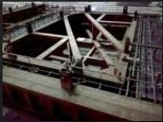 | 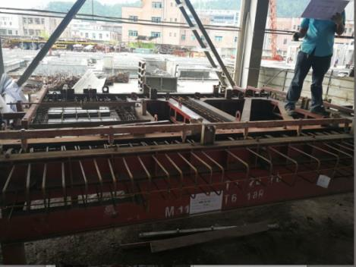 | 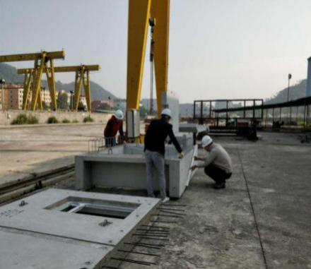
首批模具验收 | 首批构件隐蔽验收 | 首批构件成品验收
    - 首批预制构件验收制度
建设单位组织设计单位、监理单位、施工单位、生产单位等参建各方到构件厂进行验收，隐蔽验收合格后方可进行浇筑。
验收时间：首批预制构件模板拼装完毕，混凝土浇筑前；
验收目的：检查预制构件模板尺寸，是否和设计一致，预留、预埋是否准确，变更是否已经落实；
参与各方：施工单位、监理单位、构件生产单位等。
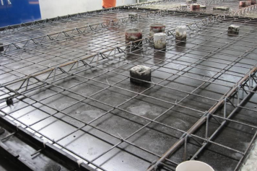 | 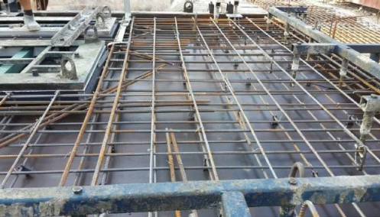
浇筑前孔洞预留验收 | 预制构件的钢筋绑扎验收
项次 | 检验项目及内容 |  | 允许偏差（mm) | 检验方法
1 | 预埋件锚板的边长 |  | 0,-3 | 用钢尺量
2 | 预埋件锚板的平整度 |  | 1/300, ≤2 | 用直尺和塞尺量
3 | 锚筋 | 长度 | ±5 | 用钢尺量
3 | 锚筋 | 间距偏差 | ± 10 | 用钢尺量
- 预埋件加工允许偏差表（DBJ15-107-2016）
    - 预制构件出厂验收制度
建设单位统筹，向预制构件厂派驻驻场监理，联合施工单位和构件生产单位建立预制构件出厂检验制度。
验收时间：构件生产期间和构件生产完成出厂之前；
验收目的：全程跟踪预制构件生产过程确保预制构件的质量；
参与各方：驻场监理、构件生产单位。
验收内容：
1）按照规范表格对构件强度、模板、尺寸、外观等进行检验；
2）出厂前根据出货计划，由驻场监理和预制构件厂品质部质检员对成品库产品进行再次复验；
3）复检不合格的产品暂停出厂，进行整改，直至合格为止，复验合格的产品出具相关产品合格证；
4）厂家合格证明、混凝土强度报告、厂家隐蔽验收记录等准备齐全，准予出厂。
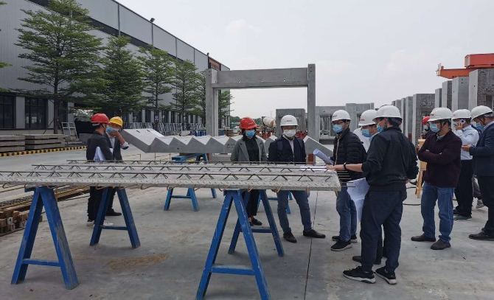 | 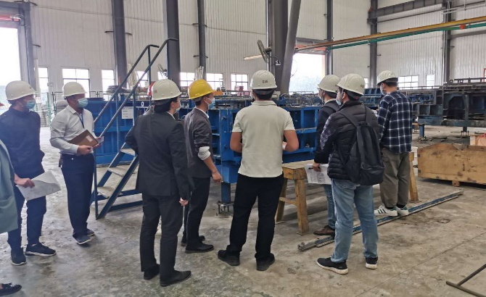
预制构件出厂验收
（5）构件到现场后，由总包及现场监理进行外观验收，外观验收通过后方可安装。
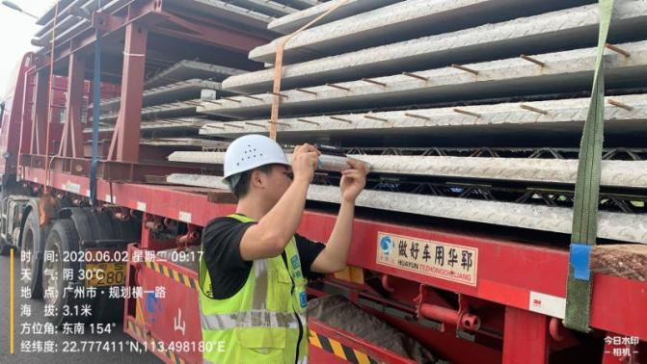 | 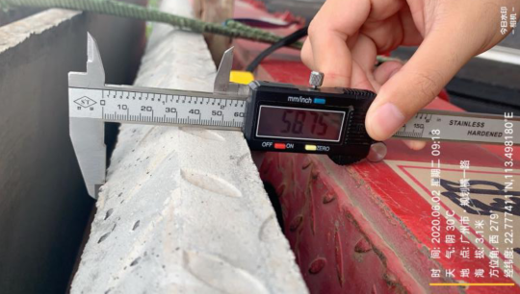
预制构件进场验收

2.2.2 装配式建筑工程验收制度
    - 下部结构验收制度
验收时间：首个装配式标准层结构施工前；
验收目的：检查下部结构的预留预埋部件，保证上部预制构件、模木模的安装顺利进行；
参与各方：建设单位、设计单位、施工单位、监理单位；
验收内容：
1）下部结构的预埋、预留是否正确；
2）下部结构的混凝土楼面平整度是否符合要求；
3）下部结构预留插筋位置是否正确。
4）下部结构混凝土强度是否达到 15MPa。
- 预留孔洞中心位置的允许偏差表（DBJ15-107-2016）
项目 | 检查项目及内容 | 允许偏差 | 检查方法 | 备注
1 | 预埋件、插筋、吊环预留孔洞中心线位置 | 5 | 用钢尺量 | 检查中心线位置时、应该沿纵横两个方向测量，并取其中的较大值
2 | 预埋螺栓、螺母中心线 | 2 | 用钢 | 检查中心线位置时、应该沿纵横两个方向测量，并取其中的较大值
3 | 套筒中心线位置 | 2 | 用钢 | 检查中心线位置时、应该沿纵横两个方向测量，并取其中的较大值
    - 首次吊装验收制度
验收时间：首个装配式标准层预制构件开始吊装；
验收目的：为了保证吊装工作的顺利进行，避免吊装过程中出现意外情况；
参与各方：建设单位、设计单位、施工单位、监理单位、构件生产单位；
验收内容：
1）吊具和钢丝绳选型是否合理；
2）吊具和钢丝绳的合格证书；
3）吊具和钢丝绳是否存在缺陷；
4）预制构件的吊点设置是否和设计图纸一致，实际吊装是否可行；
5）预制构件的成品保护是否合理。
    - 施工层验收制度
验收时间：首个装配式标准层结构浇筑混凝土之前；
验收目的：为了明确装配式施工各项要求，确保工程结构安全，质量和使用功能， 加强工程验收效率。
参与各方：建设单位、设计单位、施工单位、监理单位、构件生产单位等；
验收内容：
1）预制构件安装是否全部完成，预制构件的加固是否牢固；
2）预制构件和木模的连接是否合理，加固是否牢固，防漏浆措施是否完善且落实到位；
3）木模的安装是否合符合规范要求，铝模的垂直度、平整度是否符合要求。
    - 首个结构层验收
验收时间：首个装配式标准层结构拆模后；
验收目的：根据拆模之后，看是否存在问题，预制构件和铝模连接处是否存在缺陷， 对设计和施工进行阶段总结，对有缺陷的地方进行整改；保证工程顺利进行；
参与各方：建设单位、设计单位、施工单位、监理单位、构件生产单位；
验收内容：
1）预制构件和铝模连接部位是否存在缺陷；
2）结构层施工的整体观感质量；
3）预留、预埋部位是否准确；
4）是否有设计不合理的地方；
5）是否有施工不合理的地方；
6）混凝土的强度是否达到设计要求。
- 现浇结构拆模时混凝土强度允许值(GB50204-2015)
构件 | 构件 | 达到设计的混凝土  立方体抗压强度标准值的
板 | ≤2 | ≥75
板 | ＞2 | ≥75
板 | ＞8 | ≥100
梁、拱、壳 | ≤8 | ≥75
梁、拱、壳 | ＞8 | ≥100
悬挑 |  | 100
    - 建立样板先行制度
，
验收时间：装配式结构、预制PC内墙板、机电安装、装饰装修等分部分项工程
各个分部分项工程开始大面积施工前；
验收目的：控制各个分部分项工程的质量，确保工程顺利进行；
参与各方：建设单位、设计单位、施工单位、监理单位；
验收内容：
1）各分部分项工程建立相应的样板展示区；
2）各分部分项样板展示必须结合现场实际；
3）样分部分项板展示经过验收合格之后方可开展大面积施工；
    - 装配式分部分项工程验收制度
验收时间：各楼栋标准层预制构件、木模、外脚手施工完毕进行下一道工序；
验收目的：控制装配式建筑施工的质量，确保工程顺利进行；
参与各方：建设单位、施工单位、监理单位等；
验收内容：
1）标准层施工期间预留预埋是否准确；
2）装配式建筑的相关资料是否齐全；
3）装配式建筑施工是否按照方案进行。
- 混凝土结构偏差控制表
项目 |  | 允许偏差（mm） | 检查标准
混凝土结构实测质量标准 | 外墙垂直度 | [0, 3]mm | 合格率≥95%
混凝土结构实测质量标准 | 外墙平整度 | [0, 3] mm | 合格率≥95%
混凝土结构实测质量标准 | 内墙垂直度 | [0，3] mm | 合格率≥95%
混凝土结构实测质量标准 | 内墙平整度 | [0，3] mm
混凝土结构实测质量标准 | 楼板极差 | (-10，10mm) | 合格率 100%.
混凝土结构观感质  量标准 | 表面 | 表面平整，颜色均匀一致；无蜂窝﹑麻面﹑狗洞﹑露筋﹑胀模等外观缺陷。 | 无模板原因导致的缺陷
混凝土结构观感质  量标准 | 接缝 | 无明显漏浆﹑高低差 | 无模板原因导致的缺陷
混凝土结构观感质  量标准 | 修补 | 胀模区域剔凿细密﹑深度适中﹑ 冲刷干净；外观缺陷区域按专项方案修补，无质量隐患。 | 无模板原因导致的缺陷
混凝土结构观感质  量标准 | 开槽与预埋 | 边缘整齐，横平竖直，无歪斜预埋深度未破坏结构钢筋。
- 装配式结构尺寸允许偏差及检查方法表（DBJ15-107-2016）
项目 |  |  | 允许偏差（mm） | 检验方法
构件中心线对轴线  位置 | 预制外墙、预制楼梯 |  | ±2 | 尺量检查
构件标高 | 预制外墙、预制楼梯 |  | ±2 | 水准仪或尺量检查
构件垂直度 | 预制外墙 | ＜5m | 1/1500,≤2 | 经纬仪或全站仪量测
构件垂直度 | 预制外墙 | ≥5m 且＜10m | 1/1500,≤2 | 经纬仪或全站仪量测
构件垂直度 | 预制外墙 | ≥10m | 1/1500,≤2 | 经纬仪或全站仪量测
相邻构件平整度 | 预制外墙 | 外露 | ±2 | 钢尺、塞尺量测
相邻构件平整度 | 预制外墙 | 不外露 | ±2 | 钢尺、塞尺量测
构件搁置长度 | 梁、板 |  | ±3 | 尺量检查
支座、支垫中心位置 | 预制外墙、预制楼梯 |  | ±3 | 尺量检查
外墙接缝 | 宽度 |  | ±3 | 尺量检查
外墙接缝 | 中心线位置 |  | ±3 | 尺量检查
    - 标准层分部现场防雷接地验收制度
1）预制构加工验收，由驻厂建立验收防雷接地设置位置、钢筋焊接长度、焊接质量等。
2）标准层砼浇筑前，由施工单位自检合格后报监理单位验收防雷接地设置位置、钢筋焊接长度、焊接质量等。
3）标准层装配式构件施工完成后，由监理单位组织分部分项工程验收。
    - 内隔墙条板验收制度
1）验收规定
A.装好后墙面腻子应刮平整，表面无裂缝、起皮等现象。工程验收应符合GB50300《建筑工程施工质量验收统一标准》。
B、轻骨料混凝土隔墙板安装工程验收应符合 GB50300《建筑工程施工质量验收统一标准》。
C、施工单位提供安装工程质检记录和尺寸偏差记录。
- 外观质量要求
序号 | 项目 | 允许偏差 | 备注
1 | 长度 | ±5
2 | 宽度 | ±2
3 | 厚度 | ±1
4 | 板面平整度 | ≤2
5 | 对角线差 | ≤6
6 | 侧向弯曲 | L/1000
- 尺寸允许偏差
序号 | 项目 | 允许偏差 | 备注
1 | 长度 | ±5
2 | 宽度 | ±2
3 | 厚度 | ±1
4 | 板面平整度 | ≤2
5 | 对角线差 | ≤6
6 | 侧向弯曲 | L/1000
2）出厂检验抽样
产品出厂检验外观质量和尺寸检验按 GB2828.1 中正常二次抽样进行，项目样本按下表进行抽样：
- 样本取样数量表
批量范围N | 样本 | 样本大小 |  | 合格判定数 |  | 不合格判定数
批量范围N | 样本 | n1 | n2 | A1 | A2 | R1 | R2
151~280 | 1 | 8 |  | 0
151~280 | 2 |  | 8 |  | 1 |  | 2
281~500 | 1 | 13 |  | 0 |  | 3
281~500 | 2 |  | 13 |  | 3 |  | 4
501~1200 | 1 | 20 |  | 1 |  | 3
501~1200 | 2 |  | 20 |  | 4 |  | 5
1201~3200 | 1 | 32 |  | 2 |  | 5
1201~3200 | 2 |  | 32 |  | 6 |  | 7
3201~10000 | 1 | 50 |  | 3 |  | 6
3201~10000 | 2 |  | 50 |  | 9 |  | 10
10001~35000 | 1 | 80 |  | 5 |  | 9
10001~35000 | 2 |  | 80 |  | 12 |  | 13
注：出厂检验项目的样本从上述外观质量和尺寸检验合格的产品中随机抽取，抽样方案按本表中相应项目进行。
    - 装配式标准层联合验收制度
1）装配式结构、装配式内墙板、机电安装等分部分项工程，建设单位协调设计、监理、施工单位建立样板先行制度。
2）预制构件吊装前，由总包就吊具、支撑固定用具、钢筋、测量放线位置等验收， 验收合格报监理通过方可进行下一步施工。
3）预制构件吊装就位后，由总包复核构件型号、位置、垂直度、平整度，校验合格后报监理验收。监理验收通过后方可进行下一步施工。第一次构件吊装完成后由甲方组织设计院、监理、总包进行联合验收和总结。
4）首层砼浇筑前，由总包复核构件位置、垂直度、平整度，经监理验收合格后方可进行砼浇筑施工。
5）首层拆模完成后，由总包、监理对标准层结构复核墙体位置、平整度、垂直度、砼质量等。第一层标准层拆模后，由甲方组织设计院、监理、总包进行联合验收。对工程设计、施工进行阶段性总结和改进，落实到后续工程的生产，保证工程的顺利进行。
6）根据装配式建筑施工特点，在首层结构验收、样板先行制度的基础上，建立分部分项工程验收制度，及时组织参建各方进行工程验收，验收流程如下：
构件进场验收--吊装前的现场准备验收（联合）--首次构件吊装问题汇总（联合）--首层构件吊装验收（联合）--首层拆模后验收（联合）--分部分项工程验收。
针对以上各个装配式建筑验收制度，验收过程中发现的问题需及时反馈总结，并在后续施工过程中不断改进和完善。

三 设计篇

3.1 建筑设计

3.1.1 设计依据
√ | 《装配式住宅建筑设计标准》 JGJ/T 398-2017
√ | 《建筑模数协调标准》 GB/T 50002-2013
√ | 《蒸压轻质加气混凝土板》GB15762-2008
√ | 《蒸压轻质加气混凝土建筑应用技术规程》JGJ/T17-2008、
√ | 《蒸压轻质砂加气混凝土（AAC）砌块和板材建筑构造》06CJ05、
√ | 《内隔墙-轻质条板》10J113-1、
√ | 《建筑隔墙用轻质板技术规程》157-2014。

3.1.2 标准化设计
1、平面布置标准化
【描述本项目在平面布置标准化方面特点，计算平面布置标准化的比例】
【应给出户型分布的彩图，标准化应用比例的计算表格】
为发挥工业化优势，通过减少楼栋类型，减少户型种类，应最大限度使标准层单元楼层数量最多。本项目通过减少楼栋类型，减少户型种类，最大限度使标准单元楼层数量最多。住宅标准层由三种户型组成，1单元、2单元标准层平面均由两种户型组成，3单元、4单元标准层平面均由一种户型组成；整个项目的户型标准化程度较高，标准化户型应用比例大于80%。
户型平面规整，采用统一模数协调尺寸，基本单元采用3M模数设计，符合现行国家标准 《建筑模数协调标准》GB/T50002-2013的要求；结构主要墙体保证规整对齐，使结构更加合理，同时减少预制构件型号。
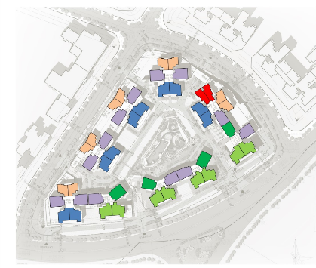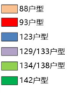
- 户型标准化分布图

- 平面布置标准化应用比例统计表
2~21层,共20层（共4个户型）
户型编号 | 楼层范围 | 层数 | 标准层户数 | 户型总量 | 每层户型面积（m²） | 户型总面积（m²）
A | 3~21F | 19 | 2 | 38 | 104.27 | 3962.26
B | 3~21F | 19 | 2 | 38 | 75.00 | 2850.00
C | 2~21F | 20 | 2 | 40 | 79.57 | 3182.80
重复使用量最多的三个基本户型面积和 |  |  |  |  |  | 9995.06
总建筑面积 |  |  |  |  |  | 14926.82
比例=(重复使用量最多的三个基本户型面积和/总建筑面积×100%) |  |  |  |  |  | 66.96%

2、预制构件标准化
【描述本项目在构件标准化方面的特点】
【统计标准化、非标准化构件的数量，计算预制构件标准化的比例】
预制构件设计必须做到标准化、系统化、简单及易于施工操作。预制叠合板、预制沉箱的拆分符合模数化标准化设计原则，做到尽量统一。综合考虑了构件的拆分合理、模具的周转次数最大化等因素。
本项目的标准化预制构件应用比例达到100%，大于80%，满足预制构件标准化要求。
本项目共使用14种预制外墙凸窗，2种预制阳台，5种预制外墙，2种预制楼梯，6种预制叠合楼板，合计4176个。综合考虑了预制构件的拆分合理、模具的周转次数最大化等因素。详预制构件数量统计表。
标准化预制构件应用比例=4176/4176*100%=100%>60%
- 项目预制构件数量统计表
构件  类型 | 构件  编号 | 楼栋 |  |  |  |  |  | 项目构件总量 | 是否标准构件
构件  类型 | 构件  编号 | 1# | 2# | 3# | 4# | 5# | 6# | 项目构件总量 | 是否标准构件
预制  飘窗 | YTC-01 |  |  |  |  |  |  | 155 | 是
预制  飘窗 | YTC-01R |  |  |  |  |  |  | 155 | 是
预制  飘窗 | YTC-02 |  |  |  |  |  |  | 40 | 否
预制  飘窗 | YTC-02R
预制  飘窗 | YTC-03
预制  飘窗 | YTC-03R
预制  阳台 | YYT-01
预制  阳台 | YYT-01R
预制
沉箱
预制  外墙 | YWQ-01
预制  外墙 | YWQ-01R
预制  外墙 | YWQ-02
预制  楼梯 | YLT-01
预制  楼梯 | YLT-01R
预制  叠合  楼板 | YLB-01
预制  叠合  楼板 | YLB-01R
预制  叠合  楼板 | YLB-02
预制  叠合  楼板 | YLB-02R
合计

3、节点标准化
【采用市标评价时，可删除此小节；
采用省标评价时，应表达所采用的标准图集、规范名称和所在的页码；为避免重复，可以预制构件相关小节展示主要标准化节点的截图】
构件连接节点标准化设计满足《装配式混凝土建筑技术标准》GB/T51231与《装配式混凝土建筑结构技术规程》J13145规定，或采用国家、省、市装配式建筑标准图集节点大样。

3.1.3 围护体系
【应索引到相应的图纸编号；描述本项目围护体系的做法、特点，截图表达围护体系非砌筑在各楼层的使用位置，提供围护体系的安装大样、防水构造大样相关的大样。如果有实景例图就提供实景例图】
D7#、D8#、D17#、D18#的首层采用普通木模板，2层及以上采用高精度铝模板施工。D8#的首层采用砌筑墙，其它层采用ALC条板外墙，ALC外墙应用部位见下图3.3，详细应用范围详见装配式图纸，编号******。
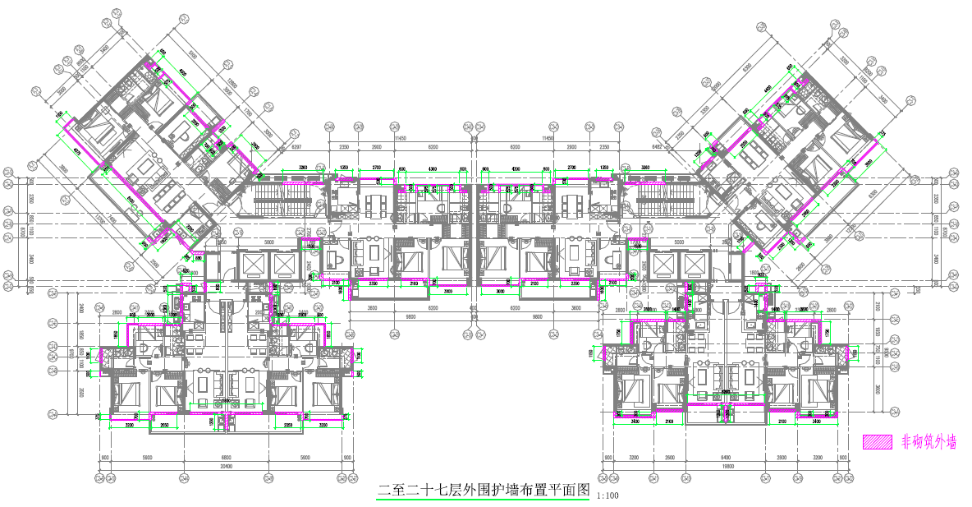
- D8栋标准层ALC外墙分布图（此图仅供示意）
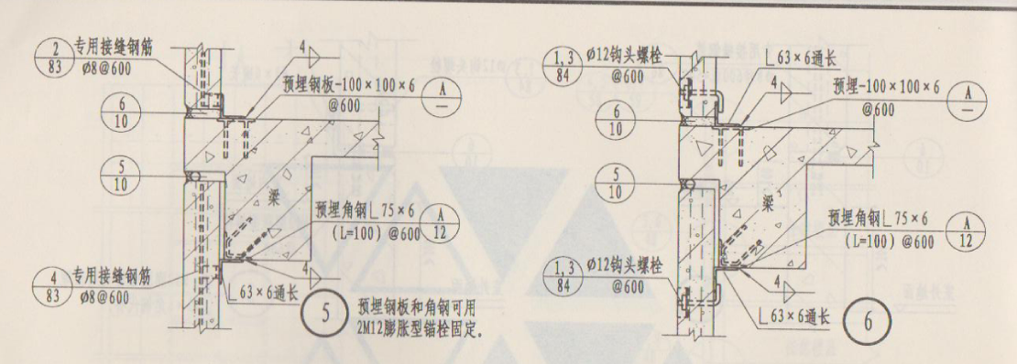
- ALC外墙安装大样（此图仅供示意）

3.1.4 围护墙与保温、隔热、装饰集成一体化
【应索引到相应的图纸编号；描述本项目围护墙与保温、隔热、装饰集成一体化技术方案的做法、特点，截图其在各楼层的使用范围，提供一体化的保温隔热做、外饰面做法等相关的大样。如果有实景例图就提供实景例图】
D7#、D8#、D17#、D18#的标准层采用了“围护墙与保温、隔热、装饰集成一体化”得分，应用部位见下图3.4，详细应用范围详见装配式图纸，编号******。
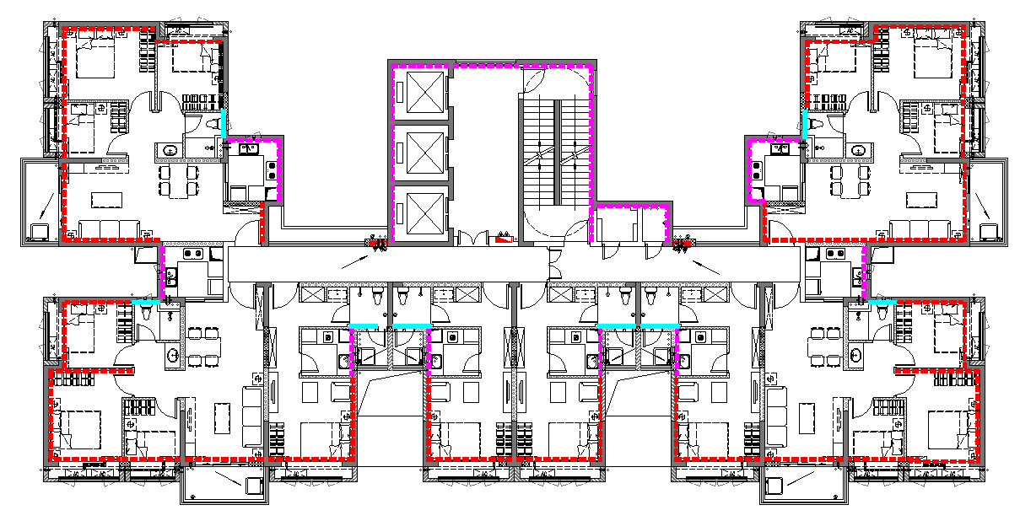
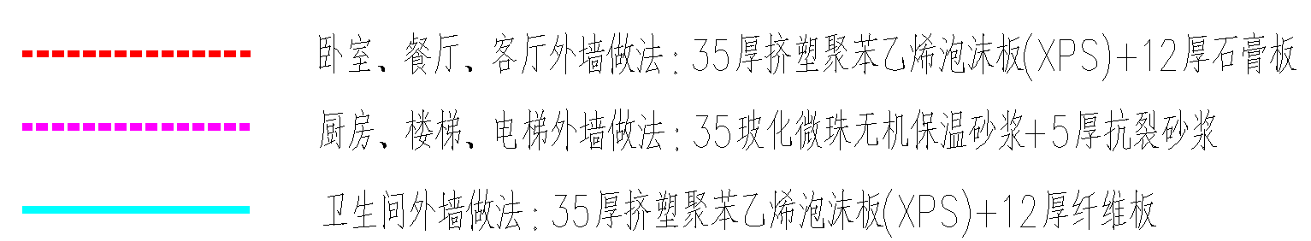
- “围护墙与保温、隔热、装饰集成一体化”分布图（此图仅供示意）

- “围护墙与保温、隔热、装饰集成一体化”构造做法（此图仅供示意）

3.1.5 内隔墙体系
【应索引到相应的图纸编号；描述本项目隔墙体系的做法、特点，截图表达隔墙体系非砌筑在各楼层的使用位置，提供隔墙体系的安装大样、卫生间防水构造大样、管线开槽做法等相关大样。如果有实景例图就提供实景例图】
本项目从内墙免抹灰、保温隔热隔声、提高安装效率等方面考虑，内隔墙部位全部采用ALC预制内墙条板，完工后内墙墙面可以免抹灰直接进行装修施工，不会出现污水横流的湿作业楼层。预制内隔墙施工前经过整层排版，根据层高变化选用合适长度的ALC内隔墙板，将内墙施工阶段材料浪费几乎降为零，利于节约社会资源，节能环保。
采用预轻质条板隔墙的方案，轻质条板隔墙拟采用ALC条板，标准层非砌筑墙体布置详下图，详细应用范围详见装配式图纸，编号******。
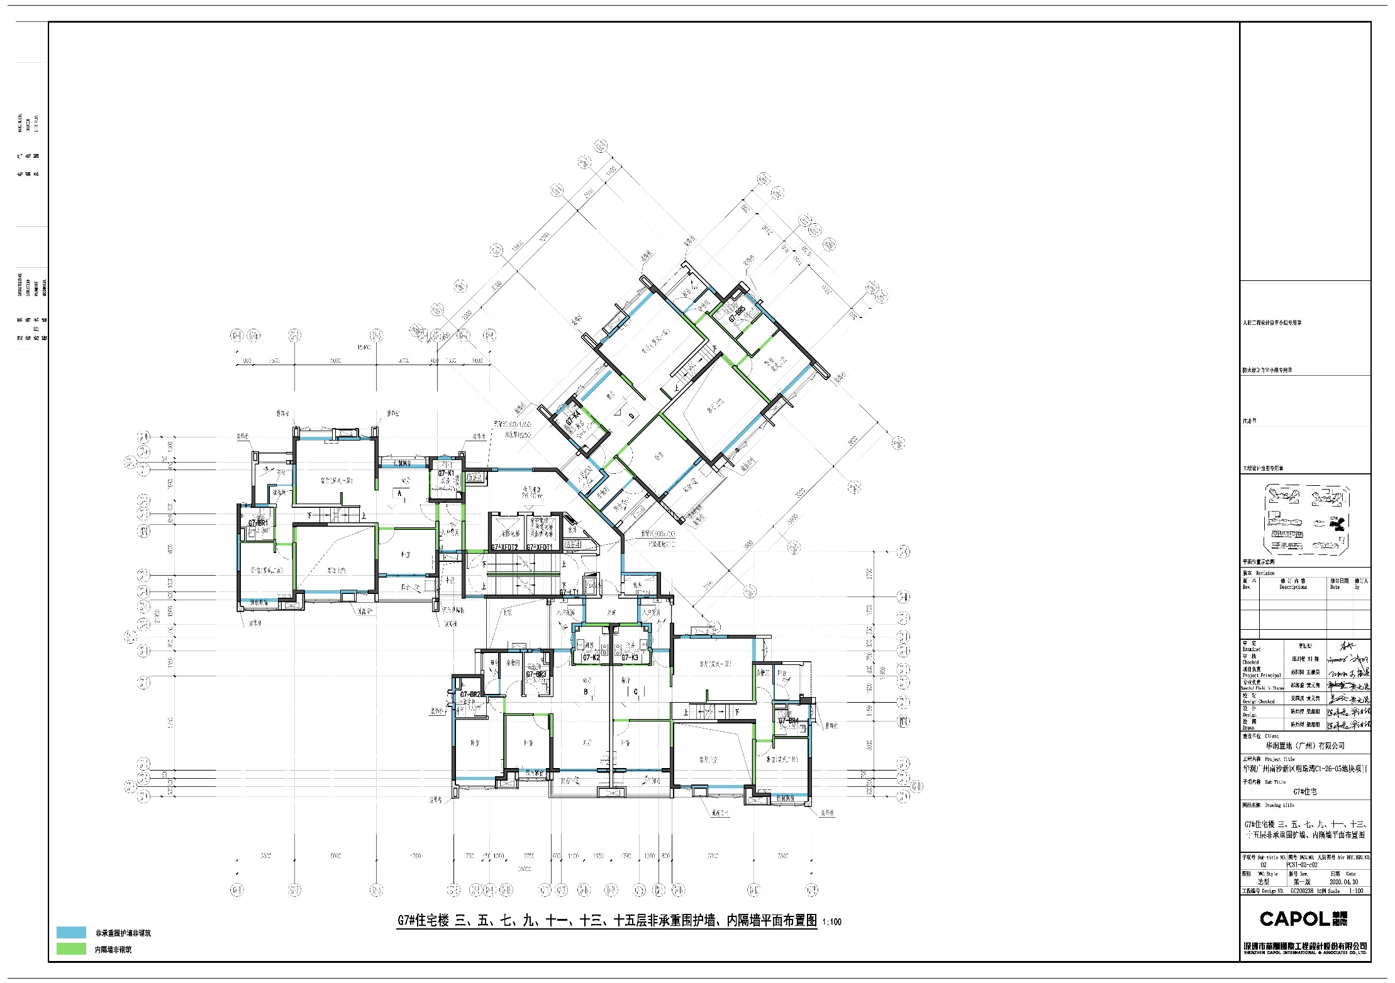
- G7栋标准层ALC内隔墙分布图
ALC墙板主要连接及构造大样如下图：
【贴图，嵌入式】 | 【贴图，嵌入式】
- 一字连接 | - 转角连接
【贴图，嵌入式】 | 【贴图，嵌入式】
- 丁字连接 | - 与地面连接
【贴图，嵌入式】 | 【贴图，嵌入式】
- 与卫生间楼板连接 | - 与叠合板连接
【贴图，嵌入式】 | 【贴图，嵌入式】
- 与梁底连接 | - 卫生间板面管线开槽大样
【贴图，嵌入式】 | 【贴图，嵌入式】
- 卫生间墙面防水大样 | - 卫生间墙底防水大样

3.1.6 内隔墙与管线、装修集成一体化
【应索引到相应的图纸编号；描述本项目一体化隔墙体系的做法、特点。截图表达一体化隔墙体系在各楼层的使用位置，提供一体化隔墙体系的构造大样、管线安装做法、装修做法等相关大样。如果有实景例图就提供实景例图】

D7#、D8#、D17#、D18#住宅采用内隔墙管线、装修集成一体化技术，墙体均选用ALC墙板；管线安装与干挂装饰面层空腔中，在现场对ALC墙体进行干挂装饰面层，普通室内采用纸面石膏板，卫生间及厨房采用瓷砖板，满足装修一体化。

详细应用范围详见装配式图纸，编号******及实施方案施工篇。
- G7栋标准层采用管线、装修一体化的内隔墙分布图
【贴图，嵌入式】
- 内隔t管线安装及瓷砖薄贴做法
【贴图，嵌入式】
- 内隔墙做法示意图

3.2 结构设计

3.2.1 设计依据
√ | 《建筑结构可靠性设计统一标准》GB50068-2018
√ | 《建筑与市政工程抗震通用规范》GB55002-2021
√ | 《混凝土结构通用规范》GB55008-2021
√ | 《混凝土结构设计规范》 GB 50010-2010(2015年版)
√ | 《建筑抗震设计规范》 GB 50011-2010(2016年版)
√ | 《装配式混凝土建筑技术标准》（GB/T51231-2016）
√ | 《装配式混凝土结构技术规程》 JGJ 1-2014
√ | 《轻骨料混凝土结构技术规程》 JGJ12-2006
√ | 《混凝土结构施工图平面整体表示方法制图规则和构造详图》 16G101-1
√ | 《预制钢筋混凝土板式楼梯》15G367-1
√ | 《预制钢筋混凝土阳台板、空调板及女儿墙》15G368-1
√ | 《装配式混凝土结构连接节点构造（2015年合订本）》15G310-1~2
√ | 《装配式混凝土结构表示方法及示例（剪力墙结构）》15G107-1

3.2.2 超限项目特殊要求

本项目所有单体均不属于“超限高层建筑工程”。
【若超限项目，应提供超限审查意见以及相关回复。说明清楚针对超限，装配式方面所做的特殊要求，如采用现浇楼板的位置，要求采用出筋的连接方式、加厚位置等】

3.2.3 设计条件
【表达主体结构的大的设计参数，表达预制构件的相关设计参数】

1.结构设计基本参数
- 主体结构设计基本参数
建筑结构的安全等级 | 二级 | 主体结构耐久性使用年限 | 50年
设计使用年限 | 50年 | 抗震设防类别 | 标准设防类
结构重要性系数 | 1.0 | 抗震设防烈度 | 7度
建筑物的耐火等级 | 一级：住宅  二级：公建 | 地下室防水等级 | 一级：电房部分  二级：其它位置
地基基础设计等级 | G1~G4、 R1~R4乙级，D1~D18栋,S1及地下室丙级 | 人防抗力级别 | 核6常6

2.预制构件抗震等级
- 预制构件抗震等级
楼栋 | 结构类型 | 抗震等级
楼栋 | 结构类型 | 预制剪力墙 | 预制框架柱 | 预制框架梁
D7# | 剪力墙结构
D18# | 框架结构
D8#
D17#

3.构件材料
- 混凝土强度
预制飘窗、叠合板、预制沉箱：C30；
预制楼梯：LC25（容重小于18kN/m3的轻质混凝土）；
- 钢筋、钢材
位置 | 牌号 | 钢筋强度设计值
吊环 | HPB300 | f_{yk} = 300 N/mm²
主筋 | HRB400、HRB400(E) | f_{yk} = 400 N/mm²
预制构件连接板、预埋板等均采用Q355B，钢材质量应符合现行国家标准《碳素结构钢》GB/T 700的规定。
4.保护层厚度
预制普通钢筋及预应力筋的混凝土保护层厚度应满足以下要求，且不应小于钢筋的公称直径。混凝土构件最外层钢筋的保护层厚度应不小于下表要求：
- 预制构件最小保护层厚度（mm）
环境类别 | 板、壳 | 墙 | 梁 | 柱、杆
一 | 15 | 15 | 20 | 20
二a | 20 | 20 | 25 | 25
二b | 25 | 25 | 35 | 35
三a | 30 | 30 | 40 | 40
三b | 40 | 40 | 50 | 50

5.荷载取值
【表达围护墙、隔墙体系的荷载取值，主体结构荷载取值应与装配式设计采用的隔墙类型相适应】
- 梁上隔墙荷载取值表
层高 | 墙体类型 | 隔墙线荷载（kN/m）
层高 | 墙体类型 | 无门窗洞口 | 有门窗洞口
3.0m | 200厚外墙（3.4kN/m²） | 8.5 | 6.0（0.7倍）或按长度折算
3.0m | 200厚内墙（2.8kN/m²） | 7 | 4.9（0.7倍）或按长度折算
3.0m | 100厚墙体（1.8kN/m²） | 4.5 | 3.2（0.7倍）或按长度折算
备注 |  | 1. 其它层高隔墙荷载可按面荷载×（层高-梁高）自行计算；  2. 层高3.0m梁高按500高。  3. 现浇混凝土外墙平均容重取26kN/m³  4. 墙体材料为ALC墙板。

6.结构体系与分析
【表达主体的结构体系，所采用的装配式构件对主体结构设计的影响，以及主体结构在装配式设计方面的考虑】
装配式住宅塔楼为剪力墙结构体系或框架剪力墙结构体系，塔楼主要抗侧力构件采用现浇混凝土，楼盖采用现浇梁和预制叠合楼板。对于结构的整体分析，在保证节点构造和钢筋连接不低于现浇结构按规范计算的承载力的前提下，采用与现浇结构相同的方法进行整体结构计算分析。
- 全现浇外墙采用了包络的设计方式，仅在无法包络的位置采用拉缝构造，构造大大样详相关小节。
- 部分预制柱的计算采用了柱底铰接的连接方式，节点构造上可以考虑纵筋的断开。
- 楼板采用双向受力分析，因此楼板拆分时应注意采用可以双向受力模式的拼接方式。
- 楼梯未参与整体计算，可采用一侧滑动的构造方式。
- 预制外墙（下挂板）顶部采用伸出钢筋方式与主体结构相连，墙体两侧设置@400的构造筋与两侧剪力墙或构造柱拉结，解决外墙裂缝及防水问题，墙体底部设置20mm缝消除竖向荷载传递及减少对主体刚度影响，墙体实体部位在墙中部设置80mm厚轻质材料以减小墙体自身刚度，保证在大震情况下构造墙体先于主体剪力墙破坏，确保主体结构安全。
- 预制阳台封边节点为全预制，预制梁、板钢筋锚入相连剪力墙、现浇梁板内，长度满足规范相关要求。

3.2.4 预制构件概况
【描述主体各楼栋预制构件数量及分布，应索引到相应的图纸编号】
本项目采用的预制主体结构构件有预制叠合楼板、预制沉箱、预制楼板、预制外墙板（含预制飘窗）等，其在各层分布数量如下表1.1所示，图2给出了标准层构件的平面位置分布，为节约篇幅，其它层的预制构件分析彩图详装配式设计图纸，编号****~****。
- D7#住宅预制构件分数量统计表
装配式构件类型 |  | 预制沉箱 | 预制叠合楼板 | 预制外墙板（含预制飘窗） | 集成楼板 | 合计
三维示意图 |  | 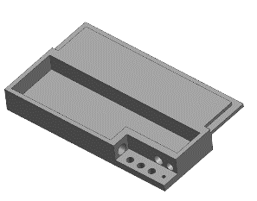 | 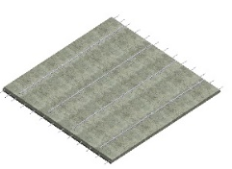 | 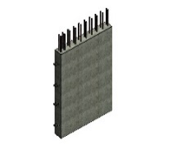 | 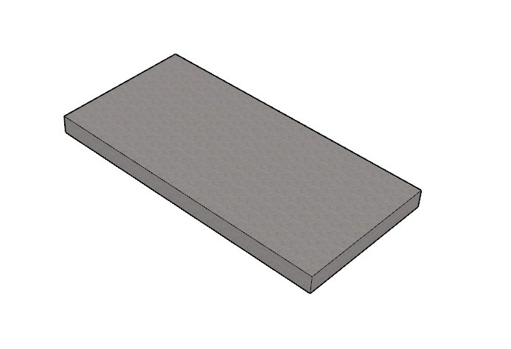 | 合计
楼层 | 层数 | 2F~5F | 2F~RF | 1F | 2F~5F | -
1F | 1 | 0 | 0 | 12 | 0 | 12
2F | 1 | 0 | 30 | 0 | 20 | 50
3F | 1 | 4 | 48 | 0 | 8 | 60
4F | 1 | 8 | 24 | 0 | 4 | 36
5F | 1 | 4 | 40 | 0 | 4 | 48
6F | 1 | 4 | 28 | 0 | 0 | 32
RF | 1 | 0 | 24 | 0 | 0 | 24
合计 | 6 | 20 | 194 | 12 | 36 | 262

- D8#住宅预制构件分数量统计表
装配式构件类型 |  | 预制沉箱 | 预制叠合楼板 | 预制外墙板（含预制飘窗） | 集成楼板 | 合计
三维示意图 |  |  |  |  |  | 合计
楼层 | 层数 | 2F~5F | 2F~RF | 1F | 2F~5F | -
1F | 1 | 0 | 0 | 12 | 0 | 12
2F | 1 | 0 | 30 | 0 | 20 | 50
3F | 1 | 4 | 48 | 0 | 8 | 60
4F | 1 | 8 | 24 | 0 | 4 | 36
5F | 1 | 4 | 40 | 0 | 4 | 48
6F | 1 | 4 | 28 | 0 | 0 | 32
RF | 1 | 0 | 24 | 0 | 0 | 24
合计 | 6 | 20 | 194 | 12 | 36 | 262

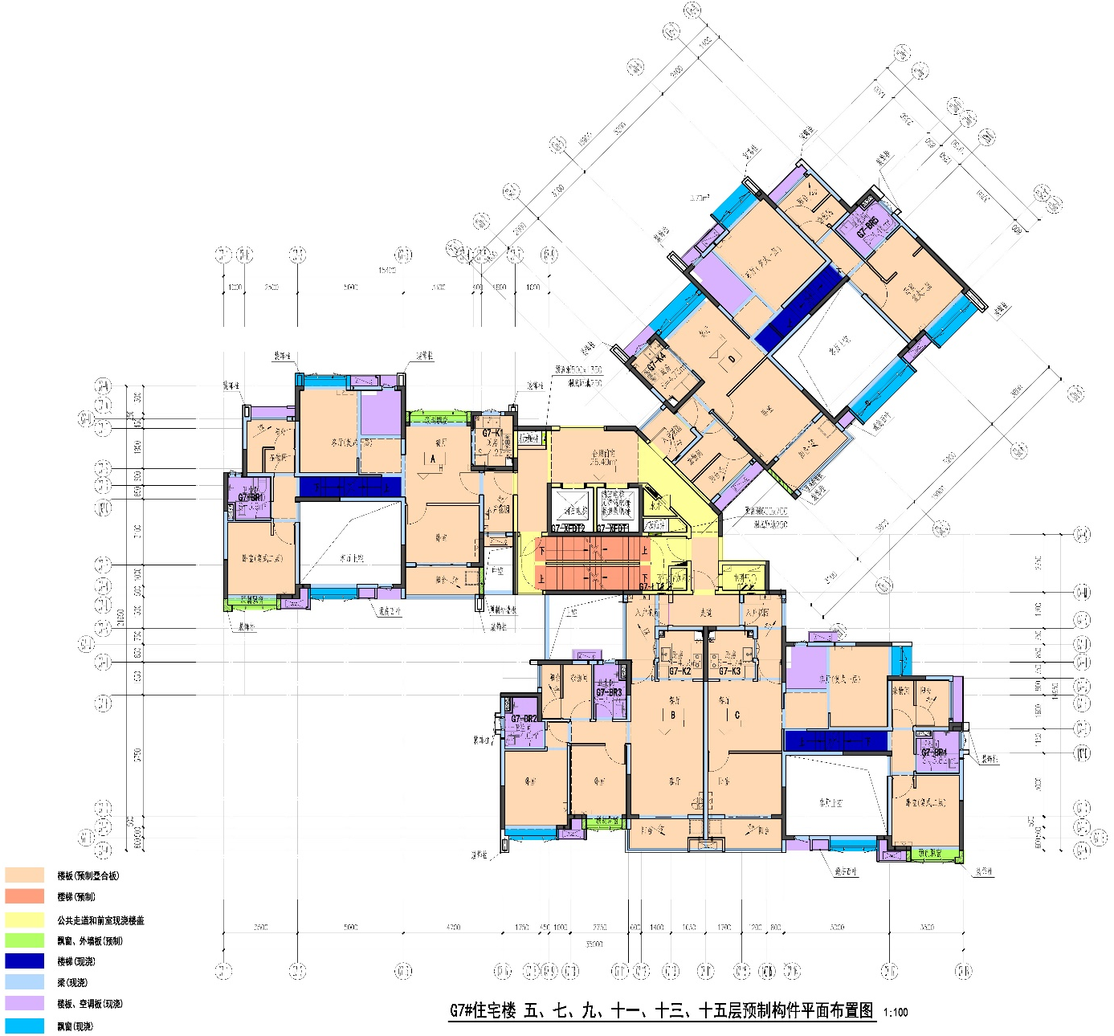

3.2.5 预制构件设计
【应索引到相应的图纸编号；详细描述各个构件的设计情况、连接大样，特殊构件应表达构件大样图。表达预制构件在主体设计是否有统一考虑，怎么考虑的】

1.叠合楼板
考虑到住宅属于叠墅，管线较复杂，标准层户内采用90mm厚的现浇层，楼板厚度设置如下：
标准层户内：60mm预制层+80mm现浇层
标准层公区：60mm预制层+80mm现浇层
屋面层：60mm预制层+100mm现浇层
采用小缝位置，采用单向板受力计算；采用宽缝位置，采用双向板受力计算，预制楼板在拼缝边底部设置压槽。
构件连接节点标准化设计满足《装配式混凝土建筑技术标准》GB/T51231与《装配式混凝土建筑结构技术规程》J13145规定，或采用国家、省、市装配式建筑标准图集节点大样。
【须明确具体节点图片以及对应本节点采用什么图集的哪一页节点】
【图纸有表达时，应索引到相应的图纸编号】
【贴图，嵌入式】
- 叠合楼板与现浇中墙（或中梁）连接节点(出筋方向)
【贴图，嵌入式】
- 叠合楼板与现浇中墙（或中梁）连接节点
【贴图，嵌入式】
- 叠合楼板与现浇边墙（或梁）连接节点（出筋方向）
【贴图，嵌入式】
- 叠合楼板宽缝连接节点（出筋方向）
【贴图，嵌入式】
- 叠合楼板小缝连接节点（不出筋方向）

2.预制沉箱
预制沉箱预制范围为整个卫生间底板，包含大小降板，沉箱四边结构构件为现浇混凝土，预制沉箱侧边按规范要求预留钢筋与现浇混凝土构件连接，同时在沉箱边上增加反坎，增强防水效果，相关大样详见装配式图纸，图纸编号*****。
【应索引到相应的图纸编号】
【贴图，嵌入式】
- 预制沉箱示意图
【贴图，嵌入式】 | 【贴图，嵌入式】
- 预制沉箱连接节点
3.预制楼板
D7#、D8#、D17#、D18#采用预制楼板，预制楼板为纯预制构件，由于结构为搁置式设计，因此四边不出筋，同时板上预埋吊钩钢筋，吊装完成后现场切除，选用直径12吊钩钢筋方便现场切除。相关大样详见装配式图纸，图纸编号*****。
【应索引到相应的图纸编号】
【贴图，嵌入式】
- 预制楼板连接节点
4.预制外墙板
预制外墙板按顶部悬挂于主体结构外侧来设计。顶部与主体结构固接，受力钢筋伸入主体结构梁内与之一起现浇固定；底部和侧边设置20mm 宽缝，与主体结构脱开，后期采用打胶方式防水。结构内力计算时，考虑楼板与预制外墙板对梁刚度及主体刚度的影响，结合本项目预制构件的特点，在对与预制外墙板相连的现浇梁内力计算时，此梁刚度在原有刚度基础上适当放大刚度增大系数。
外墙板（含预制飘窗）在正常使用状态下的受力模式为：外墙板（含预制飘窗）顶与边梁采用固定端固定；外墙板（含预制飘窗）侧面与两侧现浇墙体采用简支固定，外墙板（含预制飘窗）底边与现浇反坎采用简支固定。相关大样详见装配式图纸，图纸编号*****。【应索引到相应的图纸编号】
预制外墙板典型连接节点如下图所示：
【贴图，嵌入式】 | 【贴图，嵌入式】
- 预制外墙板竖向连接节点 | - 预制外墙板水平连接节点

- 预制飘窗上下部位连接节点详图

5.预制楼梯
预制楼梯采用滑动支座，预制楼梯上端采用固定铰支座，下端采用滑动铰支座，结构抗震可不考虑其斜撑作用，考虑罕遇地震作用下结构的层间弹塑性位移，梯段下端与主体结构预留30mm变形缝。相关大样详见装配式图纸，图纸编号*****。
【应索引到相应的图纸编号】
【贴图，嵌入式】
- 预制梁式楼梯上端连接节点

【贴图，嵌入式】
- 预制梁式楼梯下端连接节点
【贴图，嵌入式】
- 预制板式楼梯上端连接节点
【贴图，嵌入式】
- 预制板式楼梯下端连接节点
【贴图，嵌入式】
- 预制梁式楼梯侧面缝节点

3.3 装修设计

3.3.1 设计依据
本套图纸严格执行国家强制性规范及消防规范的有关规定，主要涉及的规范标准有：
√ | 《建筑装饰装修工程质量验收标准》GB50210-2018
√ | 《建筑设计防火规范》GB50016-2014（2018版）
√ | 《建筑内部装修设计防火规范》GB50222-2017
√ | 《建筑照明设计标准》GB50034-2013
√ | 《建筑制图标准》GB/T50104-2010
√ | 《房屋建筑室内装饰装修制图标准》TGJ/T244-2011
√ | 《民用建筑隔声设计规范》GB50118-2010
√ | 《民用建筑设计统一标准》GB 50352-2019
√ | 《装配式整体卫生间应用技术标准》JGJ/T467-2018
√ | 《装配式整体厨房应用技术标准》JGJ/T477-2018
√ | 国家及地方有关部门的其它相关规范、规定

3.3.2 装修设计要点
主要设计要点如下：
- 室内装修材料采用干式工法安装，包含天花吊顶、墙面装饰等。
- 卫生间、厨房墙面采用干挂扣件瓷砖胶方式粘贴瓷砖，墙身扣件均作二次防水处理。天花采用集成铝板吊顶系统。
- 根据建筑设计防火规范要求，在本工程设计中积极采用不燃材料和难燃性材料。建筑耐火等级为一级。
- 所有隐蔽结构部分表面必须涂刷一级饰面型防火涂料（达到A级防火要求的隐蔽结构除外，例如轻钢龙骨）。易燃表面以及室内装饰织物及木制材料均须进行阻燃处理，使其达到B1级。
- 为保证消防设施和疏散指示标志的使用功能，原设计中的消防栓门全部采用醒目易于识别的标志，疏散指示标志设于容易辨认的位置。
- 公区电梯厅及疏散走道均设有消防感应及自动灭火系统。其余区域均按照一次建筑消防设计不作改动。
- 装修材料防火等级要求

3.3.3 全装修范围
【描述、截图表达清楚全装修的范围，深度等，另附详细设计图纸，及索引图号】

本次装修设计项目为装配式建筑住宅装修方案，设计范围包括建筑楼栋编号D7#,D8#,D17#,D18#住宅建筑的公共区域、户内各功能空间，其中室内户型共5类，均为装配式建筑室内户型。

建筑功能空间的固定面装修和设备安装全部完成，达到建筑使用功能和性能的基本要求。按照装修设计图完成施工装修交付。实施全装修的范围如下截图所示。
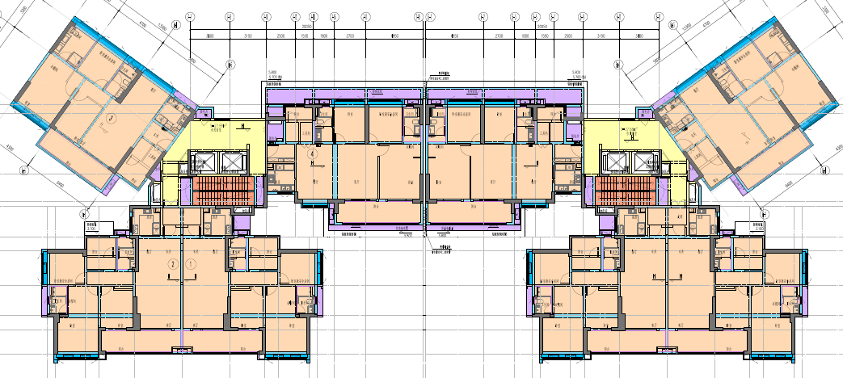
- 全装修范围示意图
装修设计图包括材料表、平面布置图、立面布置图、机电布置图、主要节点做法详图。全装修范围包括建筑的公共区域、户内各功能空间，装修设计完善，装修设计图纸与建筑、结构、机电设计一致。

3.3.4 集成厨卫设计
【表达集成厨房卫生间的应用范围，构造做法、大样等，引用建筑相关图纸。】

1、本项目采用集成厨、卫生间，标准层集成厨、卫分布如下图所示，详细每层的分布详见装配式设计图纸，编号******。
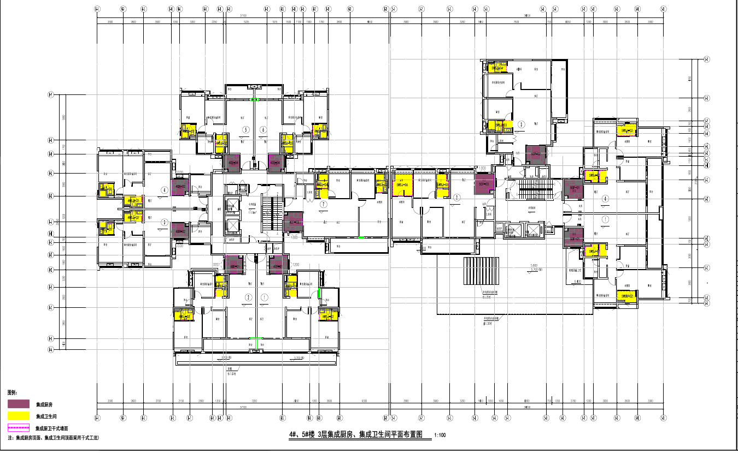
- 集成厨卫分布图

2、橱柜和厨房设备等全部安装到位，墙面、顶面、地面（D7#、D8#、D17#、D18#住宅采用）采用干式工法施工，具体构造做法详见建筑构造表（图纸编号*****），相关构造做法详如下截图所示，评价单元内所有厨房均采用以下做法。

- 构造做法表(除管线、装修集成一体化的内墙面)：
【贴图，嵌入式】
3、卫生间内的洁具设备等应全部安装到位，墙面、顶面采用干式工法施工，具体构造做法详见建筑构造表（图纸编号*****），相关构造做法如下截图所示，其应用达到相应的得分比例。

- 构造做法表(除管线、装修集成一体化的内墙面)：
【贴图，嵌入式】
4、关键节点设计
水平构件水电点位预埋节点如下图，，具体构造做法详见装配式图纸，图纸编号*****。
【贴图，嵌入式】 | 【贴图，嵌入式】
- 预制叠合板地漏施工示意图 | - 预制叠合板立管预留洞施工示意图

【贴图，嵌入式】 | 【贴图，嵌入式】
- 预制叠合板线盒施工示意图 | - 预制沉箱立管预留洞示意图

【贴图，嵌入式】
- 预制沉箱建筑做法大样
3.3.5 干法楼地面
本项目D7#、D8#、D17#、D18#住宅的户内空间地面采用干式工法施工，详细应用范围详见装配式图纸，编号******。相关主要构造做法如下表1.17所示，其应用达到相应的得分比例，应用比例计算详计算书。
【贴图，嵌入式】
- 标准层干法楼地面应用范围
【贴图，嵌入式】
- 地面构造做法表
3.4 设备专业设计
3.4.1 电气专业
1、本项目电气专业主要涉及的设计依据有：
√ | 《建筑设计防火规范》 GB50016-2014（2018版）
√ | 《住宅设计规范》 GB50096-2011
√ | 《建筑物防雷设计规范》 GB50057-2010
√ | 《民用建筑电气设计规范》 JGJ 16-2019
√ | 《低压配电设计规范》 GB50054-2011
√ | 《火灾自动报警系统设计规范》 GB50116-2013
√ | 《供配电系统设计规范》 GB50052-2009
2、设计要求
1）电气管线和弱电管线在预制楼板敷设时，应做好管线的综合排布，尽可能减少管线的交叉，同一地点严禁两根以上电气管路交叉敷设。
2）对预埋在建筑预制墙及现浇墙内的电气预埋箱、盒、孔洞、沟槽及管线等要有做法标注及详细定位，并与室内设计、构件厂家相互确认。
3）在预制内墙板、外墙板的门窗过梁钢筋锚固区内不应埋设电气接线盒。
4）沿预制楼板现浇层暗敷的照明管路，应在预制楼板灯位处预埋深型接线盒。
5）沿预制楼板、预制墙体预埋的电气灯头盒、接线管及其管路与现浇相应电气管路连接时，墙面预埋盒下（上）宜预留接线空间，便于施工接管操作。
6）管线尽量不敷设在预制构件的接缝处。
7）防雷构件之间必须连接成电气通路。
8）高度超过45米的外墙预制栏板、栏杆、金属门窗等处的应与防雷装置可靠连接。
3、管线分离
【（未采用），若采用，应补充相应的做法图片或相应证明文件】

3.4.2 给排水专业
1、设计依据：
√ | 《建筑给水排水设计标准》GB50015-2019
√ | 《消防给水及消火栓系统技术规范》GB 50974-2014
√ | 《自动喷水灭火系统设计规范》GB 50084-2017
√ | 《建筑给水排水及采暖工程施工质量验收规范》GB50242-2002
√ | 《建筑机电工程抗震设计规范》GB 50981-2014
2、设计要求：
1）机电设备管线系统中管线及点位预留、预埋到位：预制外墙预留预埋线盒、设备管线、空调留洞等；预制阳台预留预埋栏杆扶手配套埋件、预埋板底线盒、预留防水套管、立管、地漏等内容。
2）对管线相对集中、交叉、密集的部位，比如强弱电井、表箱、集水器等进行管线综合，减少平面交叉；竖向管线集中布置，并满足维修更换的要求。
3）各户型采用相同的装修方式、材料、部件，协调好建筑、结构、强弱电、供排水、燃气及室内装饰装修设计，实现各专业之间的有序、合理同步进行，减少后期返工，从而达到节约成本，节省工期，保护环境的目的。
3、管线分离
【（未采用），若采用，应补充相应的做法图片或相应证明文件】

4、给排水设备及管线预制模块
【（未采用），若采用，应补充相应的做法图片及相应证明文件】

3.4.3 暖通专业
1、设计依据：
√ | 《建筑防烟排烟系统技术标准》（GB51251-2017）
√ | 《民用建筑供暖通风与空气调节设计规范》（GB50736-2012）
√ | 《通风与空调工程施工质量验收规范》（GB50243-2016）
√ | 《通风与空调工程施工规范》（GB50738-2011）
√ | 《通风管道技术规程》（JGJ141-2017）
√ | 《建筑机电工程抗震设计规范》（GB50981－2014）
√ | 《建筑机电设备抗震支吊架通用技术条件》（CJ/T476-2015）
√ | 《压缩机、风机、泵安装工程施工及验收规范》（GB50275-2010）
2、设计要求：
1） 通风和空气调节系统的管线与设备不得直埋于预制构件及预制预制楼板的现浇层。
2） 设置分体空调或中央空调时，应在预制墙体或梁上预留冷媒管及冷凝水管走管的套管；设置室内新风时，应在预制墙体或梁上预留风管走管的套管。
3） 土建风道在各层或分支风管连接处应预留孔洞或预埋管件。
4） 隐蔽在装饰墙体内的管道，其安装位置应牢固可靠，管道安装部位的装饰结构应采取方便更换、维修的措施。
5） 安装在预制构件上的设备，其设备基础和构件应连接牢固， 并按设备技术文件的要求预留地脚螺栓孔洞。
6） 固定设备、管道及其附件的支吊架应注意安装于承重结构上。
7） 穿越预制墙体的管道应预留套管，穿越预制楼板的管道应预留洞或预留套管，穿越预制梁的管道应预留套管。预制构件加工图纸应全面准确反映暖通设备管线预留预埋、预留的种类与定位尺寸。
8） 所有预留的套管与管道之间、孔洞与管道之间的缝隙需采用阻燃密实材料填实。
3.5 BIM应用
【相关BIM得分，应提供BIM模型供审查，实施方案上可仅提供截图】
本项目采用BIM电子辅助审图。根据广州市住建局发布的《穗建CIM〔2020〕3号》要求，申报施工图审查时应同步提交BIM模型进行BIM审查。
本项目在设计阶段采用了BIM技术，主要应用于节点深化设计，工程量输出等功能，对于构件碰撞检查、现场安装提供了有力的技术支持，可以大大提供现场的施工效率。
（1） 设计阶段采用以下BIM技术
1.应用BIM进行预制构件连接节点深化设计。
【各节点配2张BIM模型截图及应用位置平面图】或说明未采用
2.基于BIM模型输出工程量辅助造价专业算量。
【各栋配2张BIM模型截图及算量表】或说明未采用
3.应用BIM绘制标准层立体装配图。
【各栋配2张BIM模型截图】或说明未采用
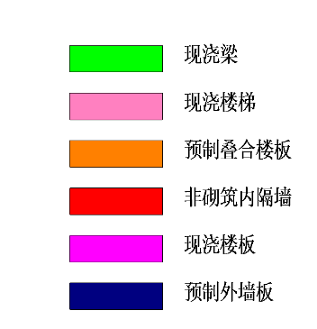
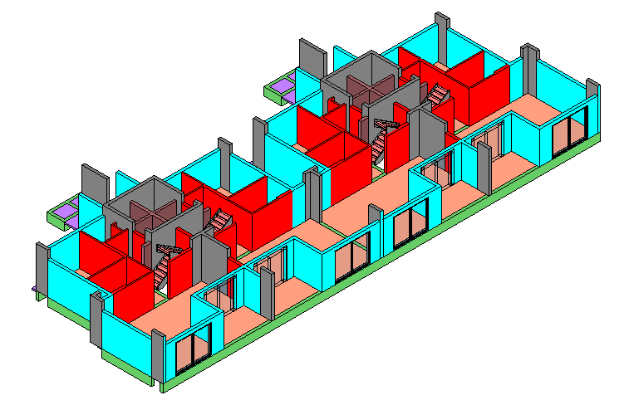
- D7#单层预制部品部件BIM模型
4.应用BIM创建建筑单体的建筑、结构、机电三维模型。
【各专业各楼栋配1~2张BIM模型截图】或说明未采用

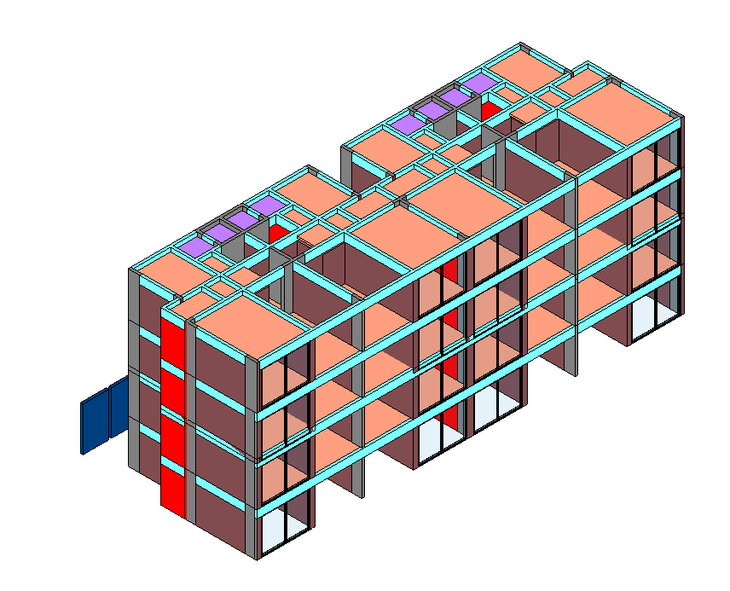
- D7#BIM模型
5.基于BIM模型实现2个专业施工图出图（建筑、结构、机电、装修）。
【各栋各专业配1张BIM模型截图】或说明未采用

3.6 智能化技术
（1） 设计依据
《智能建筑设计标准》 GB 50314-2015
《电子信息系统机房设计规范》GB50174-2008
（2） 系统设计
1、智能化应用
【表述本项目的智能化应用的系统，及相应系统图和机房设置位置】
本项目拟在设计、生产、施工、运维等阶段采用智能化技术。设计、运维管理阶段主要有：1）光纤入户系统；2）有线电视系统；3）可视对讲系统；4）出入口控制系统；5）视频监控系统；6）电子巡更系统； 7）周界防越报警系统；8）电梯五方通话系统；9）背景音乐系统图；10）停车场管理系统；11）智能专网网络系统；12）机房工程；满足《智能建筑设计标准》GB50314-2015里各类建筑智能化系统的配置要求。
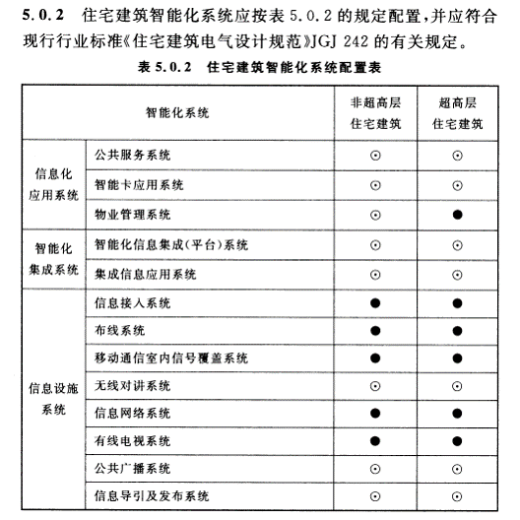
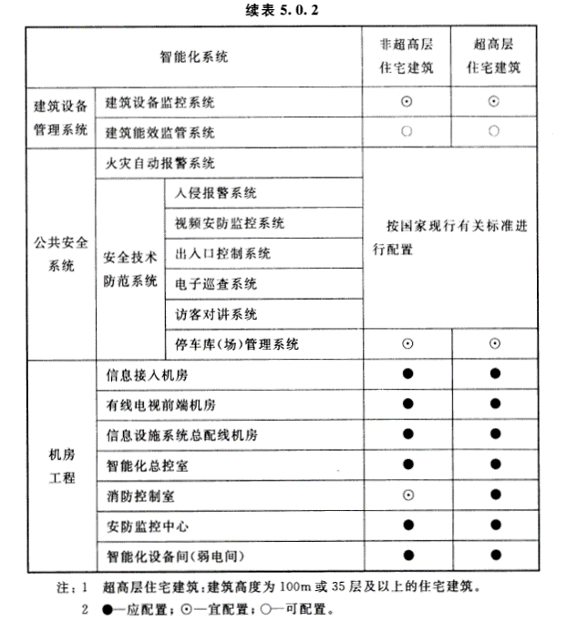
2、建立运维管理平台，实现智能化运维管理。
【表达运维管理的具体方案】
竣工验收后，提供装配移交清单及过程声像资料，包括装配式构件BIM模型。提供产品的维护件、连接件和设备功能更换件等运维单位较高关注的厂家及构件信息。提供重要功能房间和管理房间的施工赛程记录。
- 生产阶段采用物联网技术，施工阶段采用物联网技术工地集成应用，具体详见生产篇、施工篇。
【若采用本项得分，应在生产篇和施工篇章有相关的表达】

3.7 新技术应用
【各新技术的得分应分别提供证明文件或图纸】
本项目采用了以下第（1）、（6）共2项新技术，共得1分。
1.项目五方责任主体及预制部品部件供应厂家中，包括2家及以上国家、广东省或广州市装配式建筑示范基地；
本项目设计单位为*****，属于国家级装配式建筑示范基地；生产厂家为****，属于广东省装配式建筑示范基地，地基牌匾截图见实施方案相应篇章。
2.预制构件采用再生材料体积率达20％以上；
（本项目未采用）
3.整体结构采用减隔震技术；
（本项目未采用）
4.10％以上预制构件或50%的梁柱节点采用预应力技术；
（本项目未采用）
5.施工中应用建筑机器人等智能设备；
（本项目未采用）
6.采用解决了实际问题专利技术，应获得专利授权。
本项目采用了预制沉箱为专利产品，解决了普通叠合板渗漏及净高不足的问题，专利证书如下图示。
7.应用列入政府推广目录的技术或产品；
（本项目未采用）
8.“新方法、创新工艺、新材料”。、
（本项目未采用）

3.8 承诺函

3.8.1 BIM应用承诺函
【承诺施工阶段BIM应用，巡场待查，格式待定】

3.8.2 全装修承诺函
【承诺对确定功能的区域采用全装修交付】

四 生产篇

4.1 生产概况

4.1.1 企业简介
【生产企业简介，若为装配式基地，应展示出来；若未定生产企业，可暂定】

本项目的PC构件生产基地为*****。公司位于*****，规划总用地约XX万平方米，总建筑面积***平方米。公司主要生产预制混凝土构件（PC构件），工厂化PC构件正常生产能力XX万 m³/年。

荣获国家装配建筑产业基地称号，基地牌匾及营业执照见下图。
【贴图，嵌入式】
  - 国家装配式建筑产业基地

【贴图，嵌入式】
  - 产业基地营业执照

4.1.2 物联网生产
【根据实际情况编写】
生产阶段采用物联网技术（如RFID技术、二维码技术等），信息化软件，建立预制构件（钢构件）生产管理信息系统，每个预制构件（钢构件）有唯一的身份标识，建立预制构件（钢构件）生产信息库，用于记录预制构件（钢构件）生产关键信息，追溯、管理预制构件（钢构件）的生产质量，生产进度，实现生产自动化和智能化。

4.2 构件标识与供货要求

4.2.1 智能化标识
【确定预制构件的编号原则】
本项目采用的预制构件种类有：预制叠合板、预制楼梯、预制柱、预制铰接柱、预制固接空心柱、预制混凝土板等。
为了便于构件安装和装车运输时快速找到构件，利于质量追溯，明确各个环节的质量责任，便于生产现场管理，本工程预制构件设置完整的明显标识；构件脱模并验收合格后在构件的醍目的位置进行标识，构件标识的内容包括项目名称、构件编号、生产时间、重量和“合格”字样；构件标识用水性环保涂料或塑料贴膜等可清除材料具体做法如下：
预制构件编号方法：项目名称-构件类型-楼号-层数-构件编号-生产日期-构件重量等，如A05-YT-1-11-YT2-2017-03-23，并设置含有以上信息的二维码。
【贴图，嵌入式】 | 【贴图，嵌入式】
- 预制构件成品检查及标识 | - 预制外墙
【贴图，嵌入式】 | 【贴图，嵌入式】
- 预制楼梯 | - 预制叠合板
【贴图，嵌入式】 | 【贴图，嵌入式】
- 质量要求 | - 验收标记
4.2.2 供货要求
【为保证正常供货的条件】
为保证构件的及时供应，工程开工前，根据项目总体进度计划编制构件总体需求计划，并以此确定模板配置方案，指导构件生产。
施工过程中，项目部至少提前 7 天发送构件进场计划表，标明构件名称、类型、数量、使用部位和到场时间，
考虑到运输条件限制，预制构件的生产应保证现场至少有一层标准层的库存量（工厂生产构件到安装时间间隔至少 15 天以上）。
同时，应定期将构件实际供应情况与总体需求计划进行比较，以便及时调整构件生产安排，避免造成延误。
4.3 生产准备
【对于深化图的要求，及应进行技术交底等】
工厂的生产、验收均应制定相应的操作手册和工作制度，保证产品质量。构件质量进行全过程管理，对厂家要求其构件质量终身负责。在生产过程中，委派一名监理负责全程监管并随时反馈生产情况。
1.预制构件制作前应进行深化设计，深化设计文件应包括下列内容：
①预制构件平面和立面布置图；预制构件模板图、配筋图、材料和配件明细表；预埋件布置图和构造详图；
②计算书--包括脱模、翻转、吊装等过程的承载力和变形验算。
2.构件加工前，应由设计单位与总承包单位、构件预制单位等单位对深化设计文件进行会审，深化设计文件应经施工图设计单位批准后实施。
3.预制构件在制作前，应对其技术要求和质量标准进行技术交底，并应编制生产方案；生产方案应包括生产计划及生产工艺、模具方案及模具计划、技术质量控制措施、成品保护及运输方案等内容。
4.采购预制构件生产所需要各种原材料，并要求原材料具有相应的产品合格证、出厂检验报告。
4.4 成品检查
【表达构件成品质量检查要求】
（1）对非标准层产品或第一次生产的标准层产品，建立首件检查制度。首件构件脱模后，应由质量检验部门对该产品进行全面的外观与尺寸检查，经检查合格，质量检验部门同意后，方可成批生产。
（2）对每一件构件成品，必须进行外观检查。目测构件的混凝土是否振捣密实，有无露筋和影响结构使用性能的蜂窝、空洞和裂缝等，如有缺陷部位，应按照预制构件修补方案进行修补，修补完成后由质量检验部门检查是否合格。
4.5成品保护
【表达各类预制构件堆放及成品保护的要求】
4.5.1 构件堆放
- 预制构件堆放保护措施
预制构件种类 | 存放示意图 | 注意事项
预制外挂墙板 | 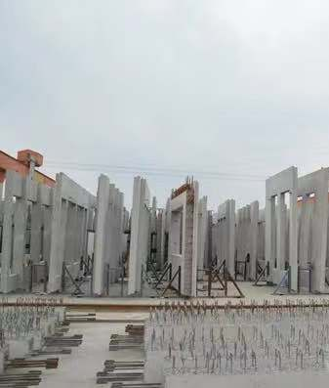 | 1、放置外墙挂板构件时，必须先锁紧固定销，然后在拆除吊具锁扣；  2、认真检查斜铁是否锁紧，放置因斜铁未锁紧，而造成外墙挂板歪倒损坏；  3、外墙挂板存放采用限位器：左右限位可防倾覆、底部拖高可防积水，确保构件存放过程中的安全及质量。
叠合楼板 | 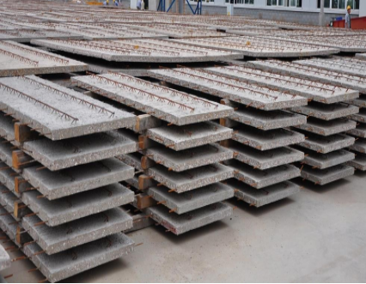 | 1、存放楼板长度度不超过木方长度+500mm；  2、楼板居中放置在木方上；  3、楼板堆码严格按照堆码原则执行；  4、楼板长度≤4m，使用2根木方，楼板两端悬挑≤650mm；  5、楼板长度＞4m，使用3根木方，位置为两端悬挑≤650mm各放1根，然后在两根中间居宽度中间放一根，楼板居中。
预制楼梯 | 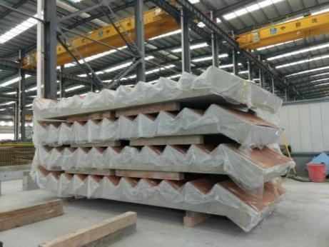 | 1、现场堆码不应高于4层叠放；  2、堆放场地需硬化、找平，落位前放置木方，达到成品保护；  3、预制楼梯需踏步正面向上堆放，避免吊装翻转。
预制柱 | 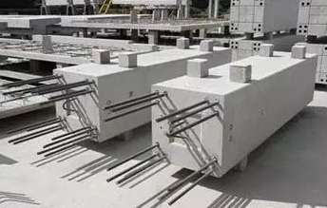 | 1、现场堆码不应高于3层叠放；  2、堆放场地需硬化、找平，落位前放置木方，达到成品保护；  3、层间用100*100*500mm木方隔开。

4.5.2 成品保护措施
1）预制构件的生产防止构件表面及预埋管线的污染及破损的措施；
2）预制构件模具拆除阶段，拆卸大块模板时，必须用天车配合平衡后才可拆卸；
3）预制外墙板饰面砖、石材、涂刷表面可采用贴膜或用其它专业材料保护；
4）现场预制构件堆放处，2m内不应进行电焊、气焊作业；
5）预制构件暴露在空气中的预埋铁件应涂抹防锈漆，防止产生锈蚀；预埋螺栓孔应用海绵棒进行填塞，防止混凝土浇捣时将其堵塞；
6）预制构件堆放及吊装阶段，应避免损伤保护膜、确保保护膜的完整无裸露并用木条扣在容易破损；
7）预制楼梯安装后，踏步口宜铺设木条或其他覆盖形式保护。

4.6 运输
【表达构件运输方式，以及构件运输过程的注意事项，道路条件限制（超宽、超重等），运输距离，时间等】

4.6.1 运输方式

采用专用平板挂车运输，预制外墙（凸窗）采用竖直立放运输，且采用足够刚度和防止倾倒的专用托架固定牢固。

预制构件采用平放运输，放置时构件底部设置通长木条，并用紧绳与运输车固定。运输预制构件时，车启动应慢，车速应匀，转弯变道时要减速，以防墙板倾覆。

预制构件在运输过程中，构件与刚性搁置点处宜填塞柔性垫片；

1、预制外墙板

采用竖立运输，为防止运输过程中构件的损坏，设计专门的运输架，采用型钢制作U型支架，并在支架上设置通常的橡胶垫，保证墙板装饰面与橡胶垫接触良好，预制构件与支架以及运输车辆都要进行可靠的固定。

2、预制柱

采用平方运输下垫木枋50*1100，柱子放在上面；为了防止运输过程中的碰撞，用麻绳对每根柱用捆绑稳住，柱子与柱子之间隔着麻绳，减少碰撞。
3、预制楼梯
预制楼梯采用平方躺式运输；不宜超过三层，每层之间用木方做支撑，且木方要对齐；用钢丝带加紧固器绑牢。为防止运输过程中构件的损坏，构件应放置在枕木上，预制构件与枕木，以及运输车辆都要进行可靠的固定。
4、预制叠合板
预制叠合板采用平方躺式运输；不宜超过六层，每层之间用木方做支撑，且木方要对齐；用钢丝带加紧固器绑牢。构件应放置在枕木上，预制构件与枕木，以及运输车辆都要进行可靠的固定。

4.6.2 运输路线
(1) 运输过程中充分考虑禁运路段，涵洞、高架桥等限高、限重、限宽等障碍，并考虑路面综合状况，选择路面较平、较宽、畅通路段进行运输，以避免预制构件受到较大颠簸、摇晃等影响。运输时间选择晚上进行，以避免城市拥堵。
（2）运输线路：厂家→项目部，全程约 95km，项目部协同预制构件厂提前一个月到交通局备案。
（3）通过高德地图和实际运输道路实地查勘，对预制构件经生产基地运往项目地路线准备三种方案,所过道路、桥梁级别均满足构件运输车辆承载力要求。
序号 | 路线 | 路程 | 时间
1
2
3
【贴图，嵌入式】
  - PC构件运输路线图

4.6.3 构件装车与卸货
(1）在吊装作业时必须明确指挥人员，统一指挥信号。
(2）不同构件应按尺寸分类叠放。
(3）装车时先在车厢底板上做好支撑与减震措施，以防构件在运输途中因震动而受损，如装车时先在车厢底板上铺两根100mm×100mm的通长木方，木方上垫15mm以上的硬橡胶垫或其它柔性垫。
(4）上下构件之间必须有防滑垫块，上部构件必须绑扎牢固，结构构件必须有防滑支垫。
(5）构件运进场地后，应按规定或编号顺序有序地摆放在规定的位置，场内堆放地必须坚实，以便防止不沉和使构件变形。
(6）堆码构件时要码靠稳妥，垫块摆放位置要上下对齐，受力点要在一条线上。
(7）装卸构件时要妥善保护，必要时要采取软质吊具。
(8）随运构件（节点板、零部件）应设标牌，标明构件的名称、编号。

五 施工篇

5.1 施工部署

5.1.1 施工条件
（1）场内运输
【表达构件车进出场路线，构件堆场，与塔吊的相对位置关系；行车路线的路面做法；若行车路线经过了地下室顶板，则表达顶板承载力验算或加强方式】

构件运输车辆从南侧临时市政路进出施工现场，工地内形成完整的交通运输路线，预制构件运输车沿指示线路行走，在指定位置吊运构件。
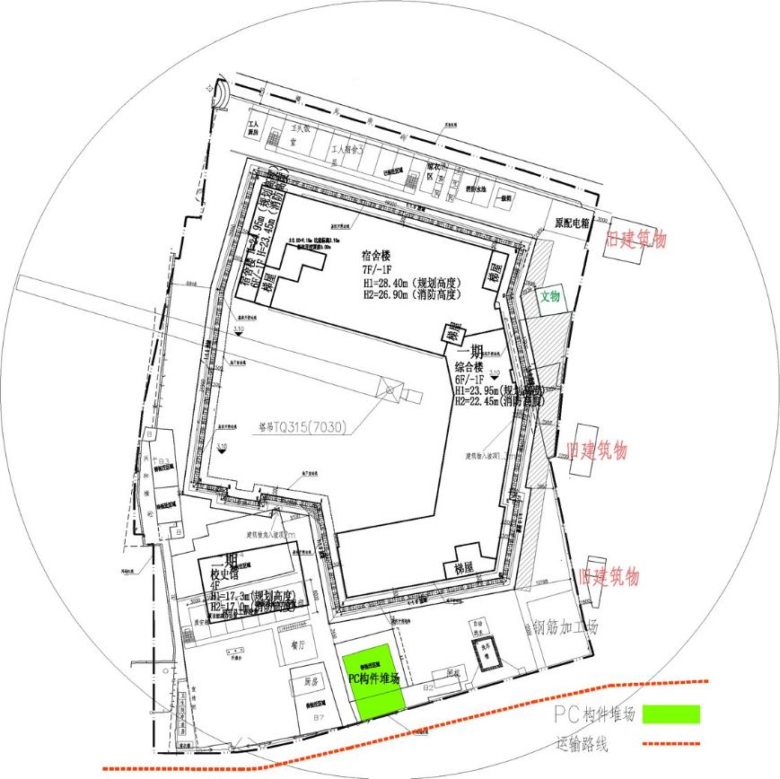
- 施工现场总平面布置图
在施工现场南侧开设工地大门，地下室周边基坑回填后形成一条临时施工道路， 施工道路必须平整坚实，并有足够的路面宽度和拐弯半径。本工程施工道路为单向车道， 场地内施工通道 200 厚C30 砼，300 厚水泥石粉垫层，宽度5m。环绕整个场地一周（周长约 600 米），最高车速15km/h；
部分消防车道兼做临时施工通道，加固方式采用地下室支模钢管架（独立支撑），与地下室其他大面满堂脚手架分开搭设，不拆模。同时，地下回顶区域在地面部分设置整体式围栏，防止车辆随意穿行。
（2）预制构件堆场
【表达堆场的设置位置，主体结构是否满足荷载要求，堆场的布置要求，】
拟设置 1个预制PC 构件专用堆场，（预制柱等大型构件堆场以厂家板车根据现场实际情况灵活设置动态堆场）；存储量均为对应塔楼二层标准层的预制构件需求量。预制构件堆场、运输车停车起吊点均在塔吊可吊范围内。
每种构件类型必须在专属区域进行堆放及吊装，避免二次倒运。堆放场地应平整坚实，设有排水措施。每隔 2~3 堆垛设一条纵向通道，每隔 30m 设一条 1m 宽的横向通道。构件堆放必须有一定挂钩和绑扎操作的空间。
堆放场地所在区域地下室顶板采取结构设计加强措施，并保留堆场范围内结构板相关部位的原支撑架体。
5.1.2 进度计划
（1）标准层计划
【表达项目进度计划，配合构件生产与供应节奏】
合理划分流水施工段是保证装配式结构工程施工质量和进度以及高效进行现场组织管理的前提条件。装配式混凝土结构工程一般以一个单元为一个施工段，从每栋建筑的中间单元开始流水施工。
首个标准层，考虑首个标准层铝模、装配式吊装等作业不熟练，按12 天计划，第二个标准层按9天。以上楼层逐个递减，从第 3 个标准层起，开始进入 7 天一层作业。
工序演绎：混凝土浇筑—下一层装配式楼梯吊装（如有）—爬架提升—放线—竖向构件吊装—竖向钢筋及水电预埋—装模、模板支撑搭设—叠合板吊装—梁板水平钢筋绑扎—混凝土浇筑。
具体施工工期如下图：
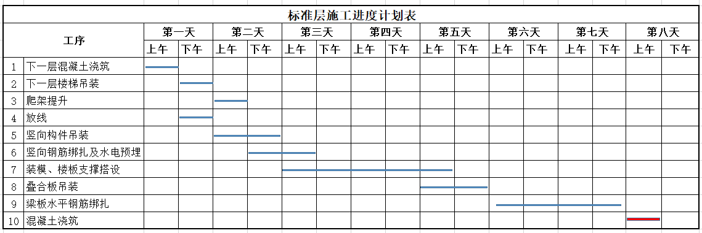
（2）项目计划
【表达项目进度计划，配合构件生产与供应节奏】

5.1.3 塔吊选型
【分析塔吊吊重，表达最重构件位置与塔吊臂展的关系，判断是否满足吊装要求】

根据最重预制构件的重量、位置及塔吊大致安装位置进行塔吊选型，其型号应能满足最重构件的吊装要求和最大幅度处的吊装要求。塔吊选型确定后，根据各个预制构件的重量及安装位置相对关系进行道路布置，并根据塔机的覆盖情况，综合考虑各个构件的堆场位置。

考虑到构件吊装起重量需覆盖全楼层，并考虑预制构件现场堆放及运输车的停放位置，5#、7#、8#楼布置W7020-12E塔吊2台，臂长65m、45m。具体性能见下表：
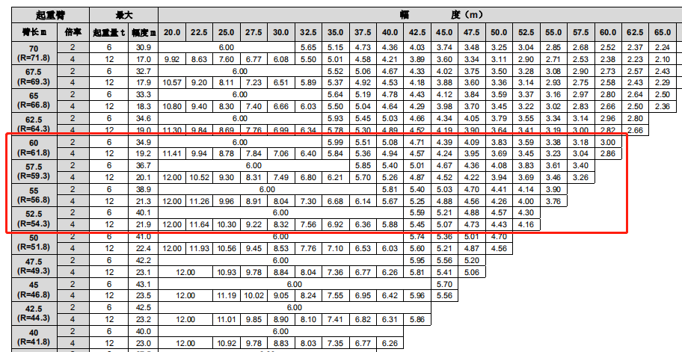
- W7020-12E性能表

- 各栋最重构件统计表
栋号 | 塔吊编号 | 最大重量 | 最长尺寸 | 最大吊距 | 塔吊选型 | 该处吊重
1栋1单元 | 1# | 4.46T | 3.2m | 31.3 | TC7020（45m） | 6
1栋2单元 | 1# | 4.46T | 3.2m | 44.3 | TC7020（45m） | 6
1栋3单元 | 2# | 3.35T | 3m | 36.5 | TC7020（40m） | 6
1栋4单元 | 3# | 3.35T | 3m | 37.2 | TC7530（75m） | 8

7#、8#楼3#塔吊W7020-12E塔机为例，起重臂长为45m，吊重最重3.5t（预制楼梯3.0t+吊具0.5t），吊距30.0m，塔机额定起重量：起重量＜6t，满足起重需求；其他构件吊装，均满足起重需求。

按照以上原则对每台塔吊进行复核，均满足起重需求，装配式构件堆放场地均在满足起吊范围内。
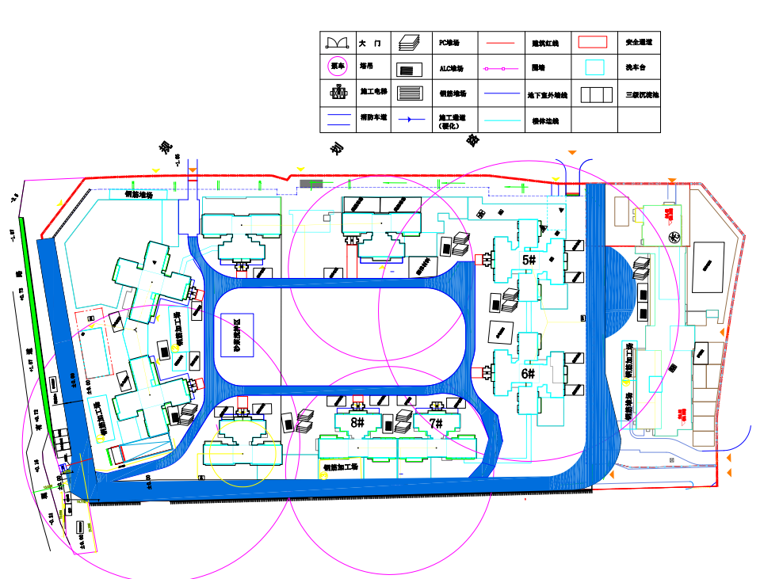
- 塔吊平面布置图

5.1.4 预制构件现场堆放

（1）总堆放原则

1.按照总平面布置要求，设置预制构件专用堆场，避免交叉作业形成安全隐患，应尽量 靠近道路，道路应平整、坚实。

2.堆场应平整、坚实（宜硬化，满足平整度和地基承載力要求），并应有排水措施。在 地下室顶板等部位设置的堆场，应有经过施工单位技术部门批准的支撑方案。

3.现场构件堆场应按规格、品种、所用部位、吊装顺序分别设置，构件堆垛之间应设置 合理的工作人员安全通道。堆放区应设置隔离围栏，不得与其他建筑材料、设备混合堆放， 防止搬运时相互影响造成伤害。

4.预制构件存放时，预埋吊件所处位置应避免遮挡，易于起吊。

5.构件叠放层数应符合规范要求，防止构件堆放超限产生安全隐患。

6.插架应有足够的刚度和稳定性，相邻插架宜连成整体并定期进行检查

7.夹心保温外墙构件存放处2m范围内不应有动火作业。

8.构件堆场周围应设置围栏，并悬挂安全警示牌。

9.构件宜布置在塔吊起重能力覆盖范围之内，堆场中预制构件堆放以吊装次序为原则， 并对进场的每块板按吊装次序编号，应尽量布置在建筑物的外围并严格分类堆放。

10.构件标识信息清晰、完整，宜布置在构件正面或侧面，便于识读，并注意保护。

- 不同类型构件堆放要求
1.预制墙板
2.叠合板
3.空调板
4.PCF 板
5.叠合梁
6.预制楼梯

5.1.5 安全保证措施
【表达预制构件安装相关安全管理、安全保证措施】

5.2 模板体系

5.2.1 模板类型的选择
【表达本项目模板体系选择原因】

5.2.2 铝合金模板深化要点
【表达模板设计要点】

5.2.3 铝合金模板设计方案
【表达各类构件的配模板方案，模板与预制构件的连接做法，公差、漏浆等处理方案】

（1）墙模系统

（2）梁模系统

（3）传料口设计

（4）降板部位设计

（5）公共区域门位置做法

（6）楼梯位置做法

（7）铝模PC方案

（8）现浇外墙门窗钢副框

5.2.4 施工流程
【表达铝模板拆装流程】

5.2.5 施工质量控制要点
【表达模板的质量控制要点等】

5.3 主体预制构件施工
【本节用于表达清楚各类预制构件的安装流程、成品保护、质量控制等要点】

5.3.1 预制外墙

5.3.2 叠合板

5.3.3 预制楼梯

5.3.4 预制构件与模板连接

5.3.5 施工质量控制要点

5.4 围护墙和内隔墙
【简要说明得分项与施工方案的关系】

5.4.1 围护墙非砌筑

1）塔楼部分非承重外墙，为全现浇外墙，现浇部分均采用铝膜施工。

2）外墙装饰采用涂料做法，具体做法详设计篇。

3）质量控制措施

外墙的影响主要因素第一点为铝模板的施工工艺，因此首先为了保证外墙质量，首先严格遵守执行本实施方案第三章铝模板的施工控制要求，严格控制质量检验标准和程序。

5.4.2 围护墙与保温、隔热、装饰集成一体化

本项目未采用外墙与装饰、保温隔热一体化。

5.4.3 内隔墙非砌筑
【表达内隔墙非砌筑的简单描述，实施做法，包括构件堆放、场内和层内运输、安装流程、质量管控、成品保护等】

5.4.4 内隔墙与管线、装修集成一体化

本项目未采用外墙与装饰、保温隔热一体化。

5.5 装修和设备管线

5.5.1 全装修

具体做法及实施位置详设计篇及相关图纸，施工上按图施工。

5.5.2 楼地面干式工法
【表达高精度地面的实施方案、质量保证措施】

5.5.3 集成厨房
【提供具体干法的施工工艺、工序等】

5.5.4 集成卫生间
【提供具体干法的施工工艺、工序等】

5.5.5 管线分离
【提供具体管线的施工工艺、工序等】

5.5.7 设备及管线预制模块
【提供具体设备样式，关键参数、图片等，具体各种管道支架的样式、图片】
项目采用成套消防给水设备、生活给水设备、一体化污水提升装置、预制泵站等。
- 采用预制管组模块、预制管段模块
2) 采用管道成品支吊架
5.6 装配化施工与信息化应用
5.6.1 BIM应用
【应用BIM技术的应提供BIM模型供审查，实施方案上可仅提供截图】
用BIM技术对施工进度进行模拟和控制，如进行穿插流水施工模拟、利用RFID芯片定位预制构件，跟踪运输与安装进度，或无人机监控—模型对比时间进度，实现对施工进度、人力、材料、设备、成本、安全、质量和场地布置的数学化集成管理；
应用BIM技术进行施工工艺模拟，对现浇连接节点施工、预制构件吊运安装、特殊位置施工等施工工艺进行模拟分析，合理优化；
【贴图，嵌入式】 | 【贴图，嵌入式】
【贴图，嵌入式】 | 【贴图，嵌入式】
【贴图，嵌入式】 | 【贴图，嵌入式】
【贴图，嵌入式】 | 【贴图，嵌入式】

应用BIM实现施工动画演示。

5.6.2 智能化技术应用
【所选技术项，应提供详细的施工方案以及配套的证明图例、图片等】
（1）物联网技术在工地集成应用，包括：传感器网络、低功耗广域网、5G、边缘计算、射频识别（RFID）及二维码识别等技术，打造智慧工地。采用信息化软件、移动APP等工具，建立预制构件（钢构件）施工管理系统，结合预制构件（钢构件）中的身份识别标识，记录预制构件（钢构件）吊装、施工关键信息，追溯、管理预制构件（钢构件）施工质量、施工进度等，实现施工管理过程精细化、数据化和智能化；
（2）施工阶段应用可穿戴设备，提高建筑工人健康及安全监测能力。

5.6.3 装配化施工
【所选技术项，应提供详细的施工方案以及配套的证明图例、图片等】
本项目施工实施方案体现了建筑设计、生产运输、施工、装饰装修等主要环节的协调配合与组织管理要求；施工方案内容完整，含有预制构件堆放和场内运输道路施工平面布置、吊装机械选型与平面布置、预制构件总体安装流程、预制构件安装施工测量、分项工程施工方法、产品保护措施、保证安全、质量技术措施、绿色施工措施等内容。
采用了如下技术项：
1）采用非满高外脚手架（不包括从室内向外悬挑脚手架）；主体构件室内工程采用工具式、定型化支撑及脚手架（不包括门式脚手架）；
2）同一类构件中，不少于50%的构件应用预成型钢筋网（笼）；
3）采用提升式混凝土布料机；
4）对于钢结构，梁梁连接节点、梁柱连接节点装配化施工比例不低于60%；
5）地上部分，主体结构、内隔墙、机电、外装饰、装修（含贴砖、涂料、吊顶等）工序进行流水穿插施工；
6）工地现场装配式构件应用。项目红线范围内，采用模块化宿舍、模块化办公用房、装配式路面、围墙、检查井，任两项应用比例达到70%及以上；
5.6.4 新技术应用
【施工阶段所选技术项，应提供详细的施工方案以及配套的证明图例、图片等】
设计、制造、安装、运维技术采用以下类型的“新方法、创新工艺、新材料”等，应用1项，可得0.5分，满分2分。
1）项目五方责任主体及预制部品部件供应厂家中，包括2家及以上国家、广东省或广州市装配式建筑示范基地；
2）预制混凝土构件采用再生混凝土材料；
3）主体结构采用减隔震技术；
4）预制构件采用预应力技术、预制构件连接采用预应力技术；
5）施工中应用建筑机器人等智能设备，如喷涂机器人、墙/地面施工机器人、3D打印建筑机器人等；
6）应用与装配式建筑相关的专利技术；
7）应用列入政府推广、经市建设科技中心组织的专家审查认可目录的装配式领域新技术或产品；
8）其它未纳入国家标准、行业标准、地方标准、团体标准，但经市建设科技中心组织的专家审查认可通过的“新方法、创新工艺、新材料”等。
5.7 绿色施工
【采用市标评价时，可删除此小节】

六 总结篇
【表达整体项目在装配式方面的总结，以下供参考】
本项目集合了建设方、设计、装修、施工、生产、模具深化等各方优质力量，协同工作，确保了装配式建筑项目的顺利设计和后期施工实施，并建立了相应的质量管理体系。
- 本项目节点设计合理，结构安全及建筑性能满足国家相关规范要求，技术可行。
- 本项目考虑了标准化设计，有效提高了预制构件模具使用效率，合理控制了建筑增量成本。
- 本项目施工充分考虑装配式施工技术方案，提出重点难点内容，并针对性提出解决措施。同时充分利用BIM的协同优势，为施工提供了很好的施工模拟和检讨平台。
- 标准层采用工具式铝模板施工与预制构件完美结合，并结合内隔墙的预制轻质墙板等新材料的应用，使所有墙体取消抹灰。即解决了抹灰层空鼓质量问题又满足了产业化的绿色施工要求。
- 建筑设计与装修设计相互配合、相互协调同步设计，在设计阶段做充分准备，考虑了机电管线、装饰装修、建筑产品和部件的安装等要求，为缩短后期装修的工期、提高建筑质量提供了条件。
- 本项目技术总评分等指标均满足广州市对于装配式建筑项目的相关要求。

